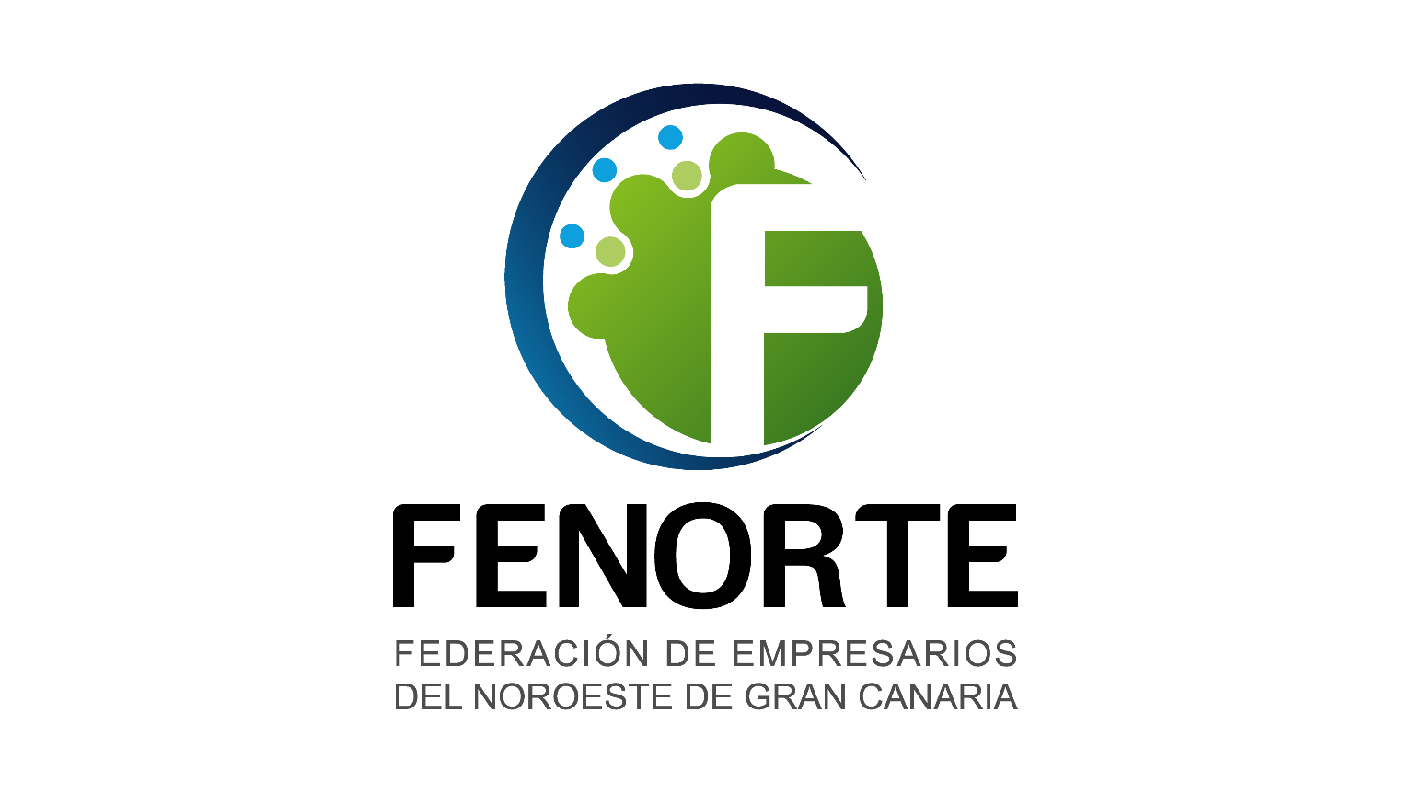

“DINAMIZACION COMERCIAL DEL NORTE DE GRAN CANARIA”
2023/2024
ZCA DE ARUCAS Y GÁLDAR

ÍNDICE:

- CARACTERÍSTICAS DE LA COMARCA NOROESTE DE GRAN CANARIA.
- FENORTE
- ACCIONES 2023/24

- CARACTERÍSTICAS DE LA COMARCA NOROESTE DE GRAN CANARIA.

La Comarca Noroeste de Gran Canaria está constituida administrativamente en una Mancomunidad de Ayuntamientos, formada por los municipios de Agaete, Artenara, Arucas, Firgas, Galdar. Moya, La Aldea de San Nicolás, Sta Maria de Guía, Tejeda, Teror y Valleseco.
Abarcando una superficie total de 583,3 Km², lo que supone en torno al 35 % de la superficie total de la isla, siendo la población residente en estos municipios, de 123.603 habitantes
La Comarca Norte de Gran Canaria, con sus más de 123.000 habitantes empadronados, que continúan sufriendo los efectos de la crisis económica, agravada por la situación sanitaria mundial en la que nos encontramos inmersos, (contando con que el Norte dispone de recursos como la historia, el patrimonio y la naturaleza de gran valor para el producto turístico de Gran Canaria), continúa supliendo la misma, aumentando la variedad de negocios nuevos establecidos en los municipios de la comarca, consiguiéndose con ello una mayor y mejor calidad de servicios a las demandas de los usuarios, tanto foráneos como turistas.
Sin embargo y pese a los datos desalentadores, la Comarca Noroeste de Gran Canaria tiene enormes posibilidades, gracias a sus múltiples potencialidades poco explotadas aún, como sus paisajes, sus playas, sus tradiciones, sus cascos históricos, y su comercio tradicional agrupado en zonas comerciales abiertas y renovadas con bellos espacios para pasear y comprar, así como dotados de ocio y numerosos servicios, tras los cuales, los nuevos emprendedores de las zonas comerciales abiertas se han animado a invertir en sus espacios comerciales, aumentando las ganas de crecer como empresarios, y no decayendo el ánimo de regenerar los municipios norteños de GRAN CANARIA.
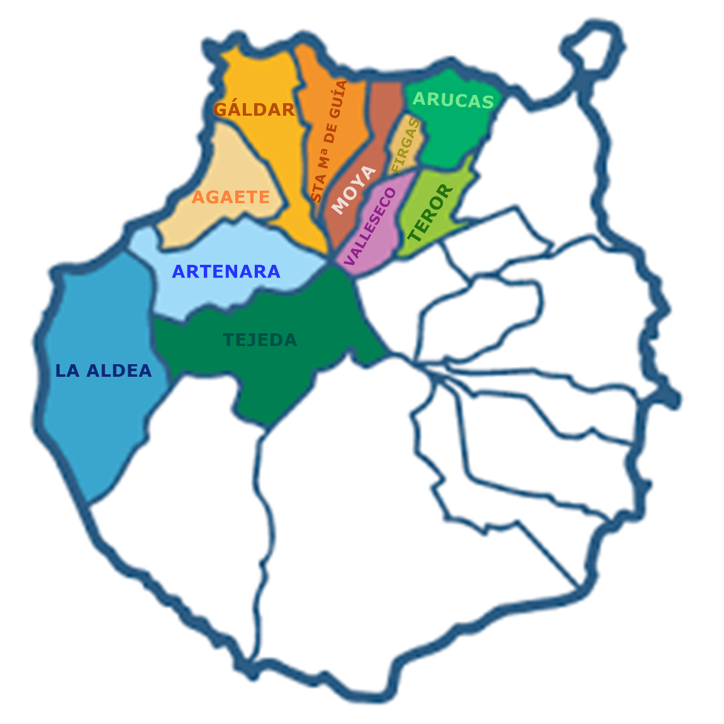
NOROESTE DE GRAN CANARIA

FENORTE como federación empresarial de la comarca noroeste de Gran Canaria realiza acciones de dinamización empresarial en las siguientes zonas comerciales abiertas

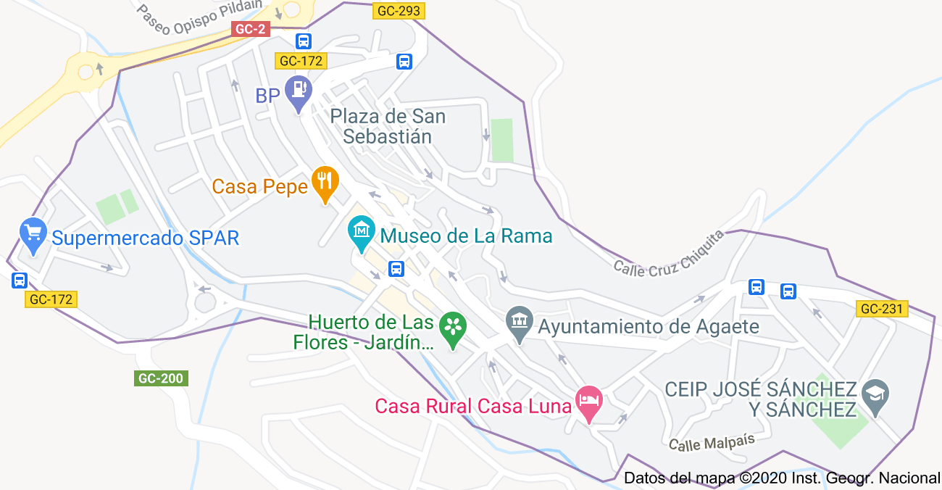
MAPAS DE LAS ZONAS COMERCIALES ABIERTAS DEL NOROESTE DE GRAN CANARIA
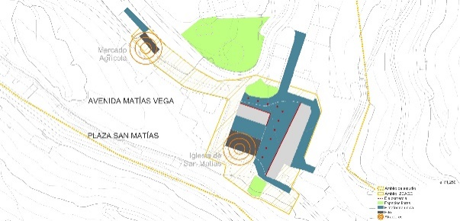

ZCA AGAETE ZCA ARTENARA
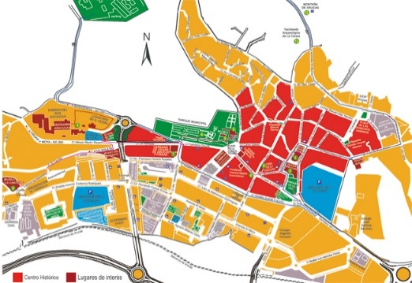
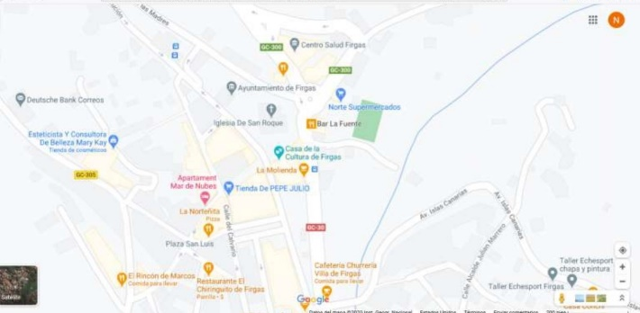

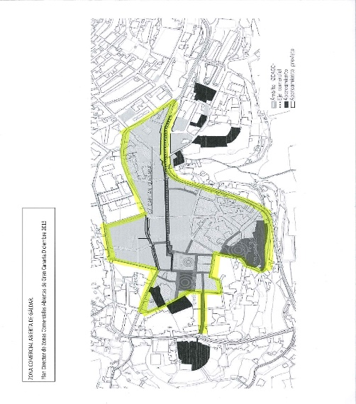
ZCA ARUCAS ZCA FIRGAS
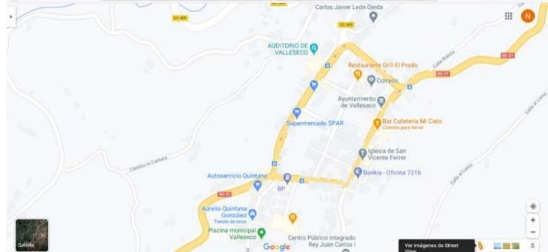

ZCA GALDAR ZCA LA ALDEA DE SAN NICOLÁS
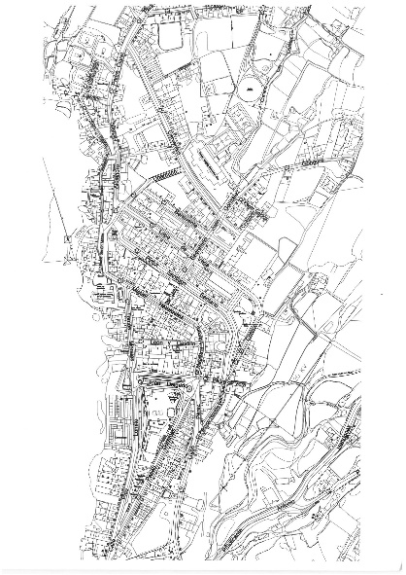

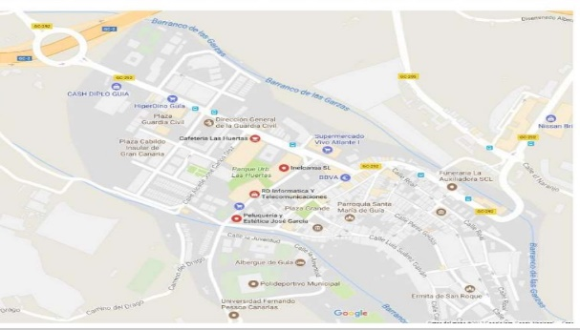

ZCA MOYA ZCA STA Mª DE GUÍA

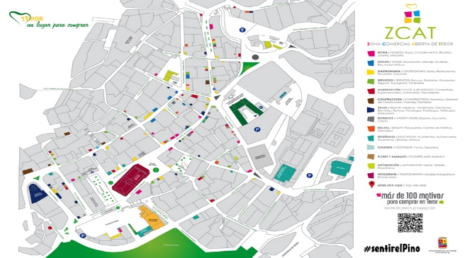
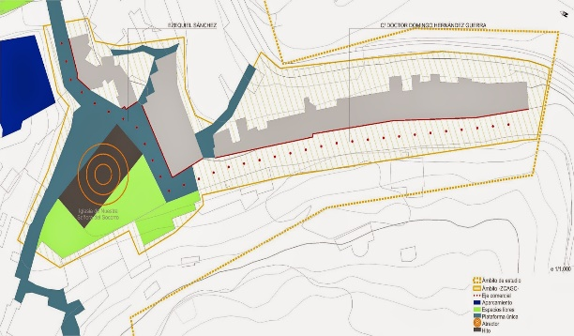

ZCA TEJEDA ZCA TEROR

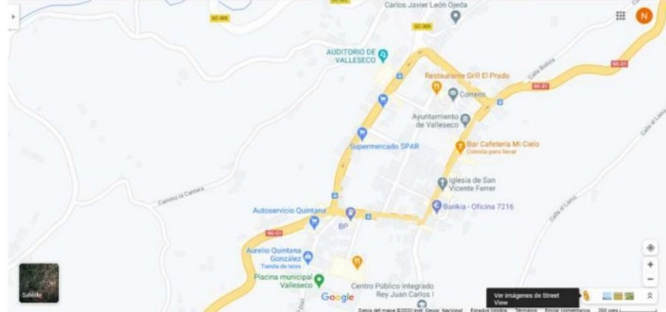

ZCA VALLESECO
- FENORTE.

La federación de Pequeños y Medianos Empresarios de la Comarca Noroeste de la Isla de Gran Canaria, FENORTE, con CIF G 35451244 fue fundada en 1996 para la representación, gestión, defensa y fomento de los intereses profesionales comunes de sus miembros y tiene como uno de sus objetivos, dinamizar el tejido empresarial dentro del marco territorial de la comarca noroeste de Gran Canaria.
FENORTE cuenta entre sus asociaciones federadas con: AEGA, Asociación de Pequeños y medianos Empresarios de Agaete, AEMOYA, asociación de Pequeños y Medianos Empresarios de Moya, ASETEROR, Asociación de Empresarios de Actividades Diversas de Teror, FOMENTO DE GALDAR, asociación para el fomento y desarrollo Económico de Galdar, PYMEFIR, Asociación de Pequeños Y Medianos empresarios de Firgas, ASEMPRAL, Asociación de Empresarios de La Aldea y AEDARTE, Asociación Empresarial para el Desarrollo Rural, Turístico y Económico de Artenara, PROGUÍA, Asociación de empresarios de Sta María de Guía y CoA. Asociación para fomentar el ocio. El turismo, el comercio y la comunicación y nuevas tecnologías en Arucas, AEV, Asociación de empresarios de Valleseco.
Actualmente, la Federación tiene su sede social en la Calle Bruno Pérez Medina, 6 local 5 Planta Alta del Mercado Municipal de Arucas.

La actual Junta Directiva fue elegida el 20 de Octubre de 2023 y la constituyen:
- Presidente: D. Antonio Joaquín Medina Quesada
- Secretario / Tesorero: D. Juan Carlos Rivero Gil
- Vicepresidente: D. Marcos Fernando Ramírez Angulo
- Vocal: Dña. Yazmina Elizabeth Nicham Valencia
- Vocal: Dña. María Teresa Gil Hernández
- Vocal: D. Miqueas J. Sánchez Romero
- Vocal: Dña. María Isabel Alonso Pérez
- Vocal: Nauzet Israel Piñero García
- Vocal :D. Miqueas Sánchez Romero
Siguiendo con su trayectoria, esta federación trabaja para desarrollar el sector empresarial de la Comarca Noroeste de Gran Canaria en colaboración y potenciando la sinergia de trabajo entre todas sus asociaciones integrantes, pertenecientes a las zonas comerciales abiertas del Noroeste.
En aquellas en las que contamos con apoyo del trabajo realizado por el dinamizador que gestiona la zona y en aquellas zonas comerciales abiertas, que, aunque siguen trabajando para potenciar el sector empresarial de sus municipios, no cuentas con el trabajador que lo gestione de manera directo, siendo en estas zonas donde esta federación realiza las acciones que puedan potenciar a la dinamización en colaboración directa con los miembros de las asociaciones.

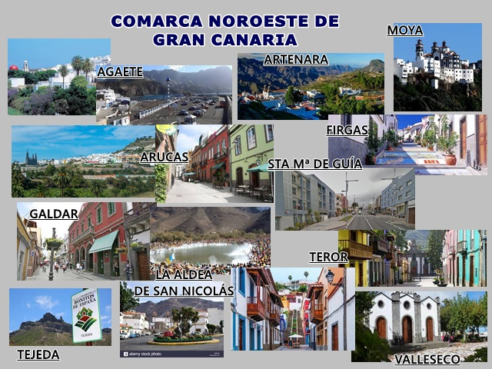
zonas comerciales abiertas de la comarca noroeste de Gran Canaria

Alcance territorial de la actuación y delimitación del ámbito territorial sobre el que tiene impacto

El alcance territorial de la actuación se circunscribe a los comercios los municipios del noroeste de la isla de Gran Canaria. En concreto, la comarca noroeste de la isla está constituida administrativamente en una Mancomunidad de Ayuntamientos de once municipios; Agaete, Artenara, Arucas, Firgas, Galdar, Moya, La Aldea de San Nicolás, Santa María de Guía, Tejeda, Teror y Valleseco.

El ámbito territorial del impacto no se circunscribirá solo a los municipios de la isla de Gran Canaria puesto que la actividad comercial mantiene un contacto masivo y constante con los ciudadanos del resto de municipios, que representan una población de 728.608 habitantes en el año 2022. Si bien, la población turística también hace un papel fundamental, ya que, durante el último año, Gran Canaria ha recibido un total de 3.868.048 turistas. En consecuencia, el comercio a través de este proyecto se convierte en un instrumento para sensibilizar y facilitar que los consumidores reduzcan el impacto que generan en el momento de adquirir productos y posteriormente haciendo un uso responsable de los mismos. Pero también el comercio mediante este proyecto genera un efecto de demostración a imitar por los potenciales empresarios visitantes de otras partes del mundo.
ACCIONES GENÉRICAS 2023/24
Durante el período de campaña 2023/24, continuamos construyendo sobre el trabajo realizado en el año anterior, donde pusimos un énfasis particular en la digitalización del sector empresarial en nuestras zonas comerciales abiertas. Esta estrategia incluyó la organización de Ferias Digitales y la venta de experiencias digitales de productos locales. Reconocimos la importancia de la publicidad en diversos medios para alcanzar a nuestro público objetivo, y en consecuencia, decidimos seguir centrándonos en la promoción directa e inmediata de todas nuestras zonas comerciales abiertas integradas.
La respuesta positiva que recibimos en la campaña anterior fue alentadora, con numerosos empresarios mostrando interés en seguir participando en nuestro proyecto. Sin embargo, somos conscientes de los desafíos que enfrenta el comercio de proximidad en la actualidad, por lo que nos comprometimos a

desarrollar campañas que no solo fueran eficientes en términos de ventas, sino también apreciadas por nuestros clientes.
Desde Fenorte, presentamos métodos innovadores para dinamizar el comercio de cercanía, enfocándonos en productos y acciones que fueran efectivos y gratificantes. Nuestras campañas fueron diseñadas para estimular las ventas y revitalizar el comercio local. Esto incluyó la publicidad directa de las zonas comerciales abiertas, promociones específicas para cada área, así como la recuperación de la impresión de carteles para alcanzar tanto al público digital como al presencial en espacios públicos. Además, implementamos programas de radio publicitarios para llegar a una audiencia diversa.
Durante las campañas en las diferentes zonas comerciales abiertas, complementamos nuestras acciones con sorteos de productos ofrecidos por nuestros asociados. Estos sorteos no solo atrajeron a nuevos clientes, sino que también permitieron que estos conocieran los comercios físicos existentes en nuestras zonas comerciales abiertas, promoviendo así la interacción directa con estos establecimientos.
Como señalamos anteriormente, una campaña efectiva para vigorizar las ventas del comercio debe reunir tres cualidades esenciales: sorprender, ilusionar y convencer. Nos esforzamos por implementar sistemas novedosos y diferentes en nuestras estrategias, generando ilusión en nuestros clientes y manteniendo la honestidad, transparencia y credibilidad en todas nuestras acciones.
Entre las acciones específicas llevadas a cabo durante el período 2023/24, destacamos la publicidad en televisión, redes sociales y radio de nuestros vídeos y spots promocionales, aprovechando eventos comerciales importantes como el Black Friday, las festividades navideñas y las rebajas. Estas acciones fueron

diseñadas para sorprender, ilusionar y convencer a nuestros clientes, contribuyendo así a la reactivación eficiente y agradecida de las ventas en nuestras zonas comerciales abiertas.
Objetivo:
Durante el período 2023-2024, la Federación de Empresarios de la Comarca Noroeste de Gran Canaria (Fenorte) ha llevado a cabo una serie de objetivos centrados en la captación y fidelización de clientes para impulsar el desarrollo de las zonas comerciales abiertas (ZCA). Estos esfuerzos se han realizado en las 11 ZCA que conforman la comarca norte de Gran Canaria, incluyendo aquellas donde no existían asociaciones empresariales operativas, con el fin de potenciar la creación o reactivación de las mismas.
El trabajo de Fenorte se ha guiado por una serie de objetivos clave:
- Potenciar la imagen comercial del noroeste de Gran Canaria: Se han implementado estrategias para resaltar y fortalecer la imagen comercial de la comarca norte de Gran Canaria, destacando sus productos y servicios.
- Fomentar el binomio Comercio-Inversión: Se ha promovido la colaboración entre el sector comercial y el sector primario, reconociendo a este último como la principal fuente de productos a comercializar.
- Realizar acciones de dinamización empresarial: Se han llevado a cabo diversas actividades destinadas a impulsar la oferta empresarial de la comarca, generando un entorno propicio para el desarrollo económico local.
- Impulsar la colaboración con diversos agentes: Se han establecido convenios de actuación con la Mancomunidad del Norte de Gran Canaria,

- los Ayuntamientos, y otras asociaciones y federaciones empresariales, con el objetivo de trabajar en conjunto por el desarrollo económico de la región.
- Trabajar con la Federación de Áreas Comerciales Abiertas: Fenorte ha colaborado estrechamente con la Federación de Áreas Comerciales Abiertas "FECOECA, Gran Canaria a Cielo Abierto", participando en acciones conjuntas y asegurando la presencia en todas las asociaciones integrantes.
- Implicar al empresariado en planes de empleo: Se ha promovido la participación activa del empresariado en planes de empleo destinados a fortalecer la economía local.
- Facilitar la apertura de nuevas empresas: Se han desarrollado acciones para facilitar la apertura de nuevas empresas en las zonas comerciales e industriales de la comarca, promoviendo el emprendimiento y la inversión.
- Promover la formación continua: Se han fomentado acciones de formación específica y continua para empresarios y emprendedores, con el objetivo de mejorar sus habilidades y capacidades.
- Buscar inversores y locomotoras para la comarca: Se ha trabajado en la búsqueda de inversores y actores clave que impulsen el desarrollo económico local.
- Intermediar con la Administración en conflictos: Fenorte ha actuado como mediador entre el empresariado y la Administración en situaciones de conflicto, buscando soluciones que beneficien a ambas partes.
Estos objetivos se han abordado mediante una variedad de estrategias, incluyendo campañas publicitarias, acciones de dinamización, promoción del asociacionismo empresarial, impulso del turismo local, análisis de oportunidades de negocios, diseño de medidas favorecedoras del mantenimiento de negocios locales, y promoción de la actividad empresarial, entre otras.

Además, Fenorte ha continuado promocionando el Norte de Gran Canaria a través del vídeo "Consume Norte de Gran Canaria", como parte de su estrategia de marketing y promoción comarcal.
ACCIONES GENÉRICAS 2023/24
Durante el periodo comprendido entre 2023 y 2024, se llevaron a cabo una serie de acciones sumamente significativas en las zonas comerciales abiertas como parte de un proyecto integral destinado a respaldar el apoyo al comercio rural. Entre las numerosas iniciativas que marcaron este periodo, una de las más destacadas fue la implementación de estrategias de promoción diseñadas específicamente para fidelizar a los clientes. Estas estrategias no solo buscaban mantener la lealtad de los consumidores, sino también fortalecer el tejido comercial y comunitario en dichas áreas.
Una de las tácticas clave fue la ejecución de campañas promocionales a través de las plataformas de redes sociales de Fenorte, donde se resaltaban todas las acciones emprendidas por las asociaciones integrantes, como COA, comercios Arucas y Fometo de Gáldar, las cuales jugaron un papel fundamental en la ejecución y el éxito de estas estrategias.
Sin embargo, es crucial destacar que los beneficios de estas acciones no se limitaron únicamente a las asociaciones mencionadas. De hecho, tuvieron un impacto positivo en toda la red de asociaciones que forman parte de Fenorte, como es el caso de, Aega, Edarte, Pymefir, Aemoya, Asempral, Aseteror y AEV. Este enfoque colaborativo y solidario permitió potenciar el efecto sinérgico entre las diferentes entidades, generando resultados positivos que trascendieron las fronteras de cada asociación individualmente considerada.

Desde Fenorte, se llevó a cabo una intensa labor de promoción destinada a incentivar la visita a todas y cada una de las zonas comerciales abiertas. El objetivo era que los clientes pudieran disfrutar de la variada oferta de productos y servicios disponibles en estas áreas. Además de promover el comercio local, también se buscó impulsar el turismo en los encantadores municipios del norte de Gran Canaria.
Esta estrategia no solo benefició a los comerciantes locales, sino que también contribuyó al desarrollo económico y turístico de la comarca en su conjunto. Al fomentar la exploración y el disfrute de los distintos atractivos de la zona, se generó un efecto multiplicador que impulsó la actividad económica y fortaleció el tejido social en beneficio de toda la comunidad. En resumen, estas acciones no solo fueron un impulso para el comercio rural, sino también un motor de desarrollo integral para la comarca.
Publicaciones en nuestras redes sociales (Banner de la web de Fenorte) www.fenorte.org


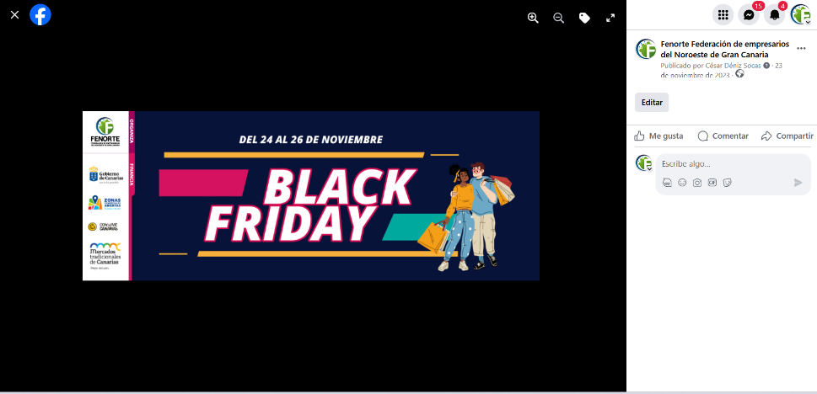

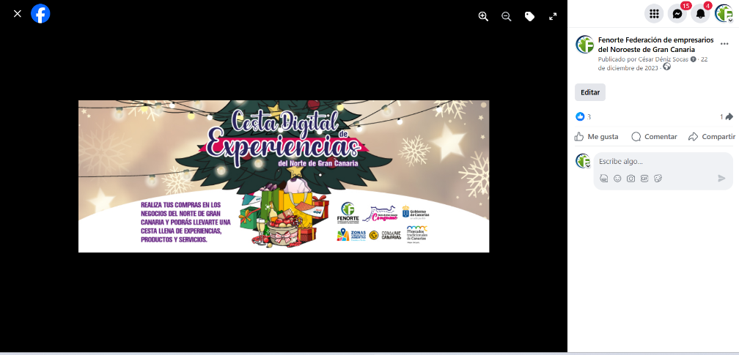

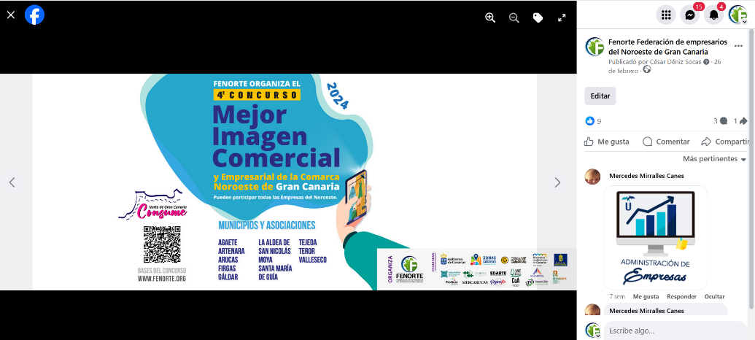

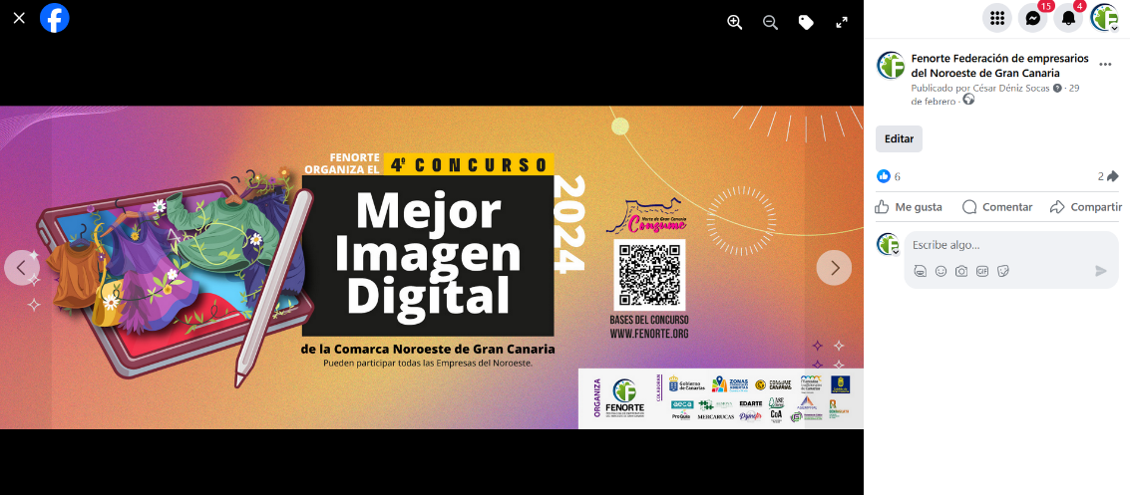

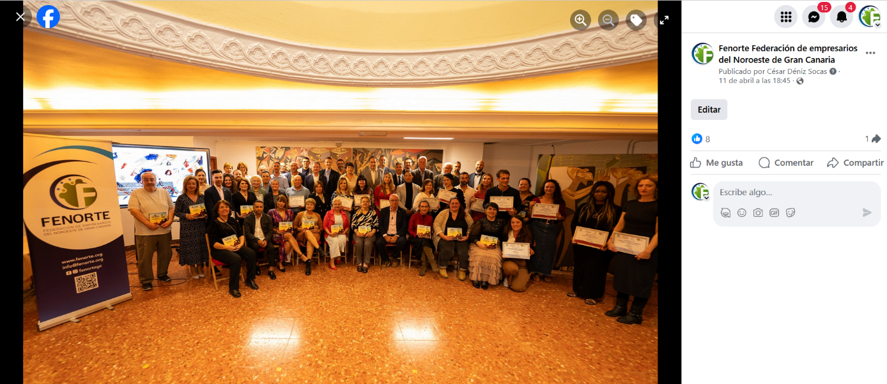
Durante las campañas publicitarias de Fenorte en el proyecto de apoyo al comercio rural en 2023 y 2024, se llevaron a cabo una serie de acciones para promover el desarrollo empresarial en diversas áreas:

- Encuentros empresariales en municipios clave: Se organizaron reuniones empresariales en Arucas y Gáldar. Estos encuentros sirvieron como plataformas para fomentar la colaboración y el intercambio de ideas entre empresarios locales.
con el nombre de Experimenta nextworking, se mantuvieron encuentros empresariales en los municipios mencionados, todos ellos con una cata de un producto que nos está poniendo en el mapa, la sidra de Valleseco.



- Acuerdos de colaboración: Se establecieron acuerdos de colaboración con entidades importantes como el CEST (Círculo Empresarial del Sur de Tenerife) y Fenorte, con el objetivo de fortalecer las redes empresariales y promover el crecimiento económico en la región.
- Premios empresariales de Canarias "Medina Award" (premios MAWA): Se realizaron los primeros premios empresariales de Canarias, conocidos como los Premios Medina Award (MAWA), para reconocer y celebrar los logros destacados de los empresarios locales en diversas categorías.
- Promociones locales y reconocimientos: Se llevaron a cabo promociones locales para impulsar el comercio en las zonas rurales, así como para reconocer los esfuerzos de los empresarios locales. También se otorgaron reconocimientos a las zonas comerciales abiertas por su contribución al desarrollo económico local.
- Campañas publicitarias: Se ejecutaron diversas campañas publicitarias para aumentar la visibilidad del comercio rural, incluyendo eventos como el Black Friday y la Campaña de Navidad. Además, se produjeron y publicaron vídeos promocionales para destacar las zonas comerciales abiertas y atraer a más clientes.
En resumen, estas acciones combinadas buscaban impulsar el comercio rural, fomentar la colaboración entre empresarios y entidades, reconocer los logros empresariales locales y aumentar la visibilidad del comercio en las zonas rurales mediante campañas publicitarias efectivas.

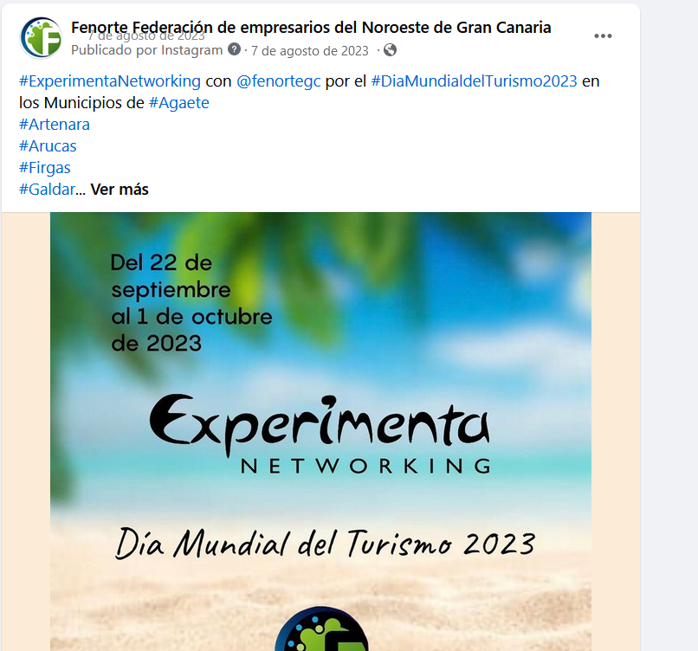
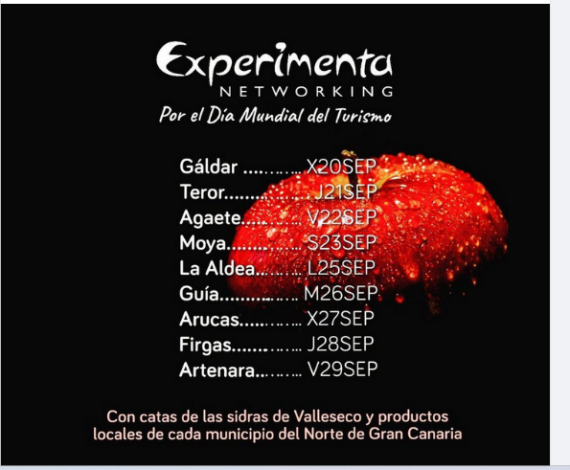

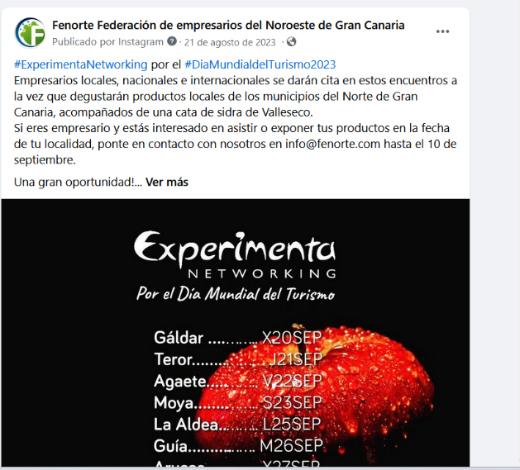

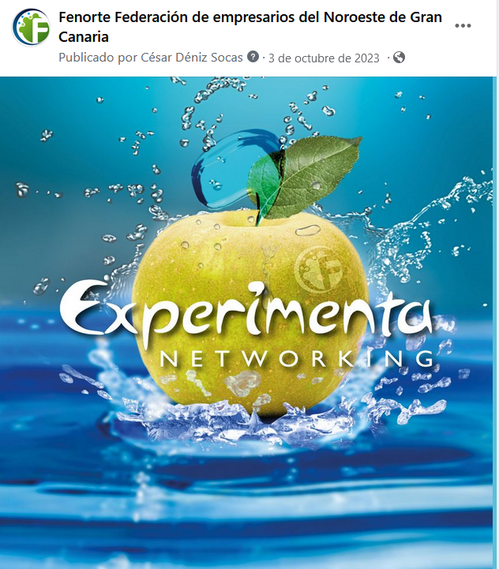

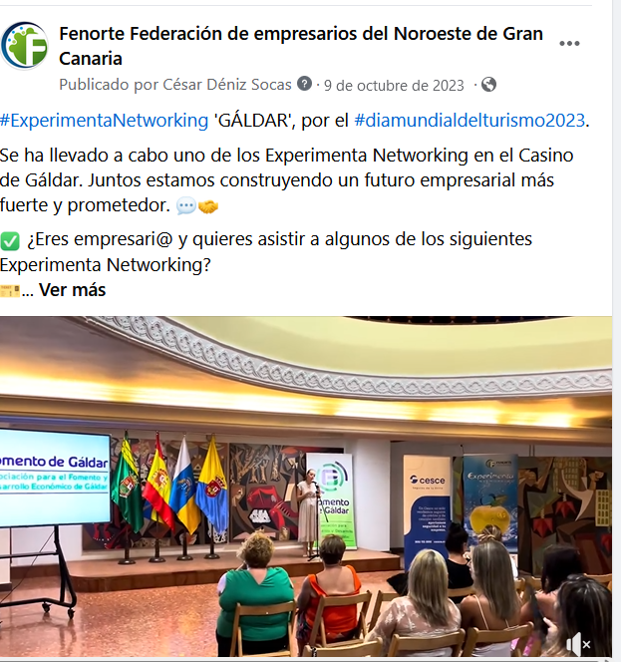
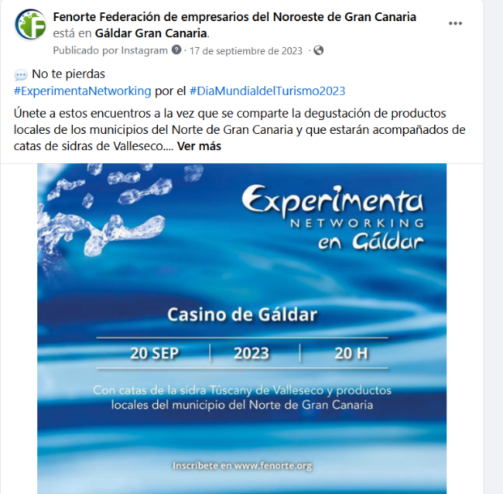

VÍDEO DEL ENCUENTRO EMPRESARIAL EN GÁLDAR: https://fb.watch/ry5q3bGqJw/
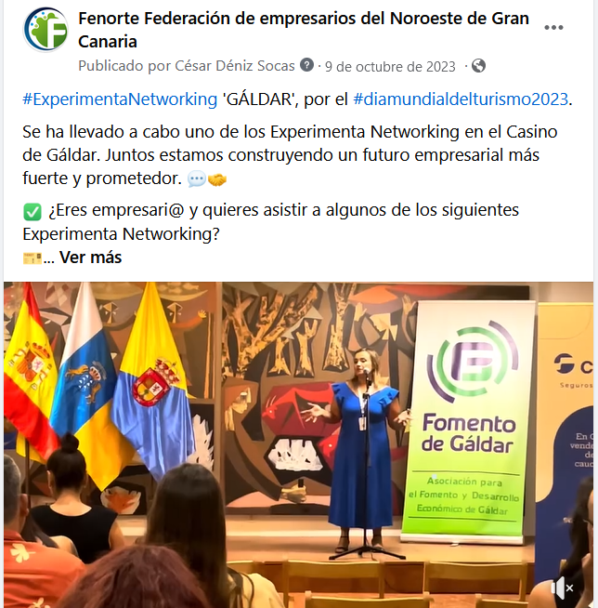
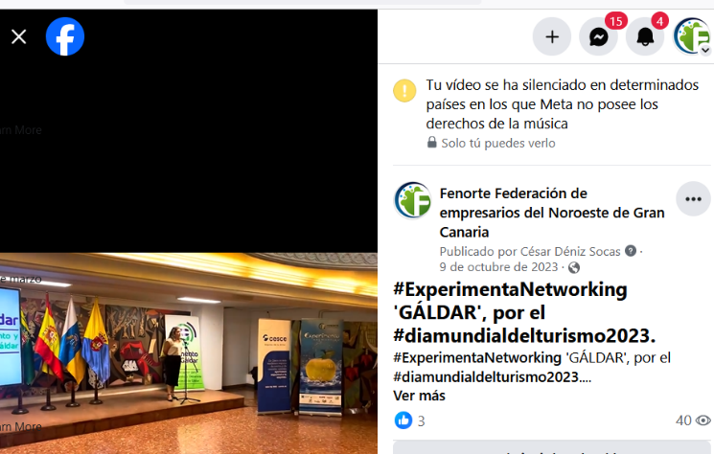

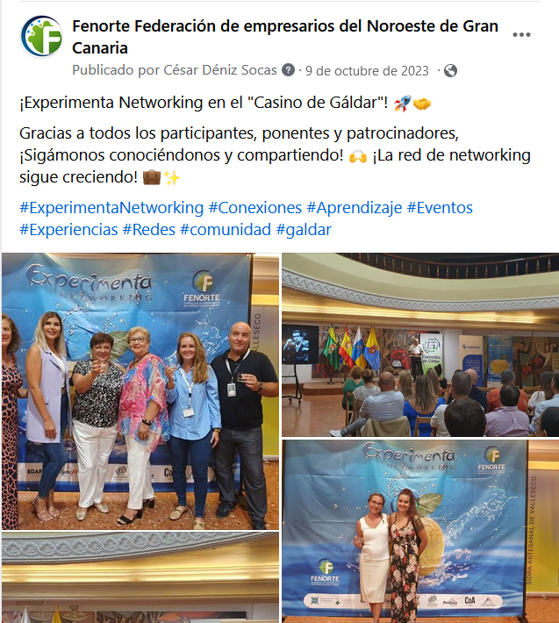

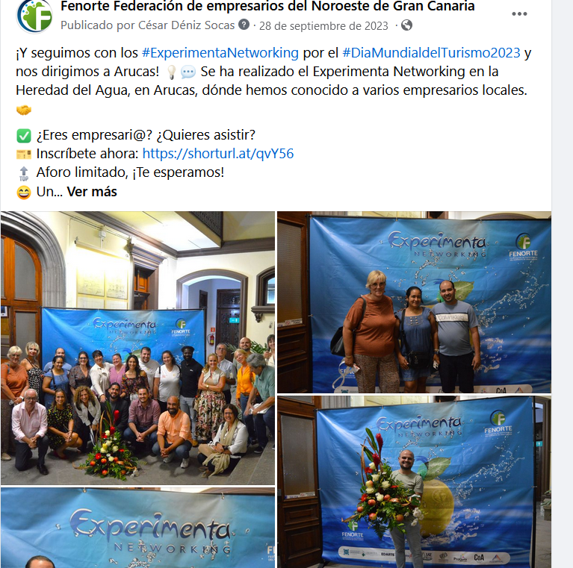

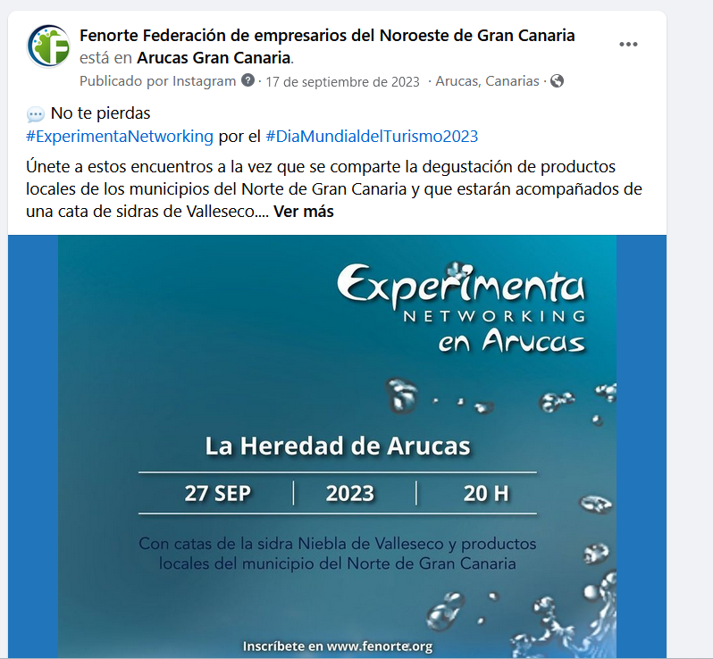

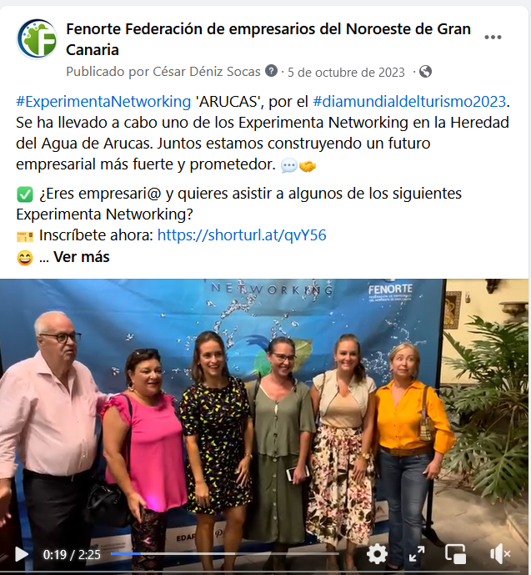
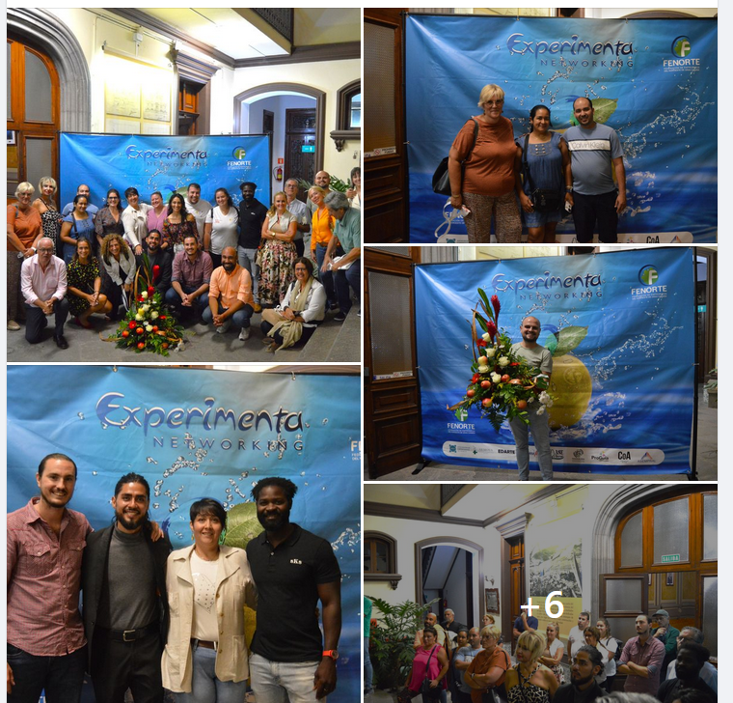

VÍDEO PUBLICITARIO DEL ENCUENTRO DE EMPRESARIOS EN ARUCAS: https://fb.watch/ry2D9NVd2B/

CAPTURAS DE PANTALLA FACEBOOK FENORTE PROMOCIONANDO LAS CAMPAÑA DE NUESTROS ASOCIADOS:
GÁLDAR:
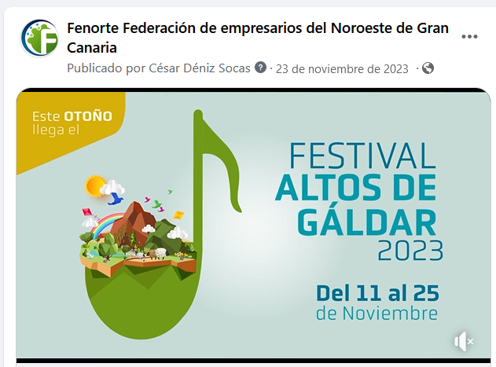

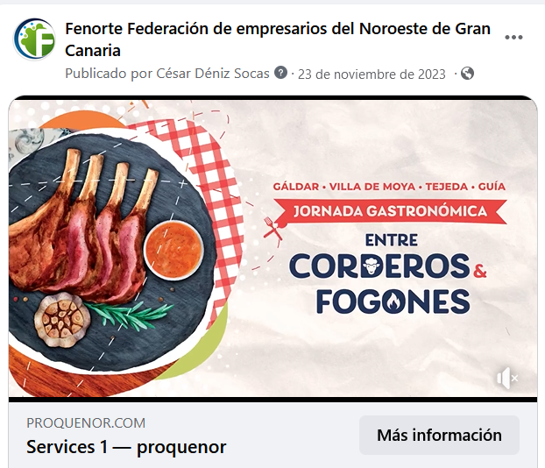

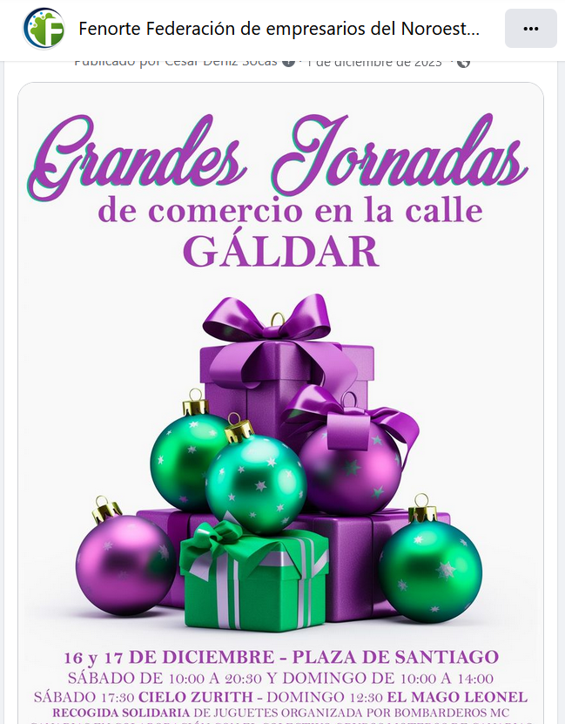

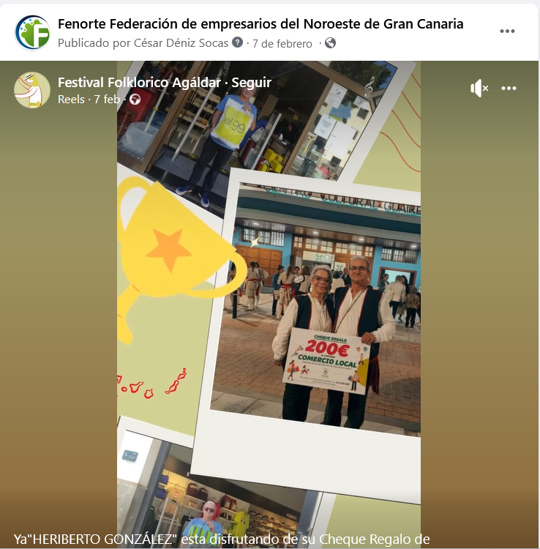

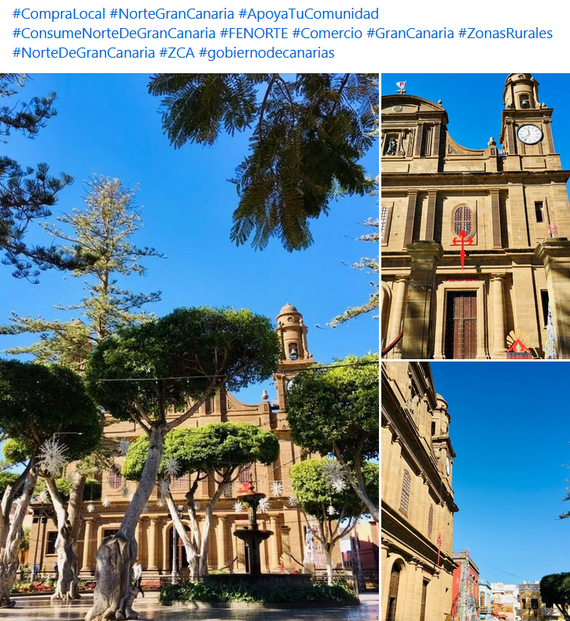
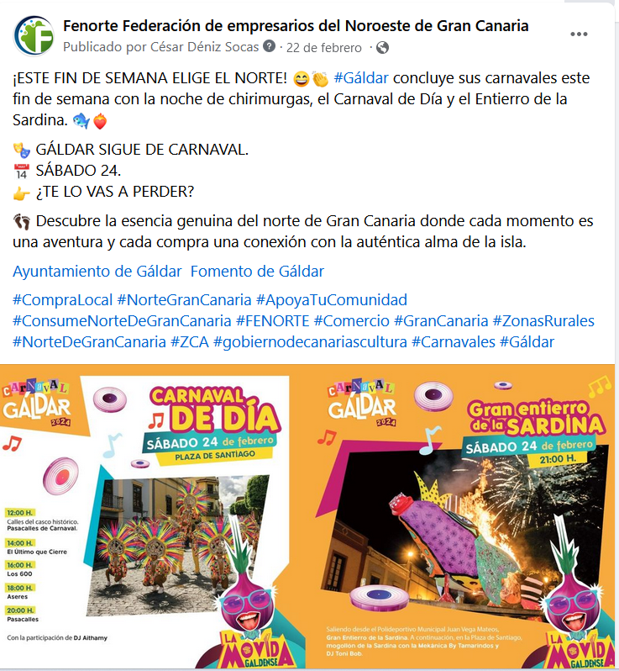
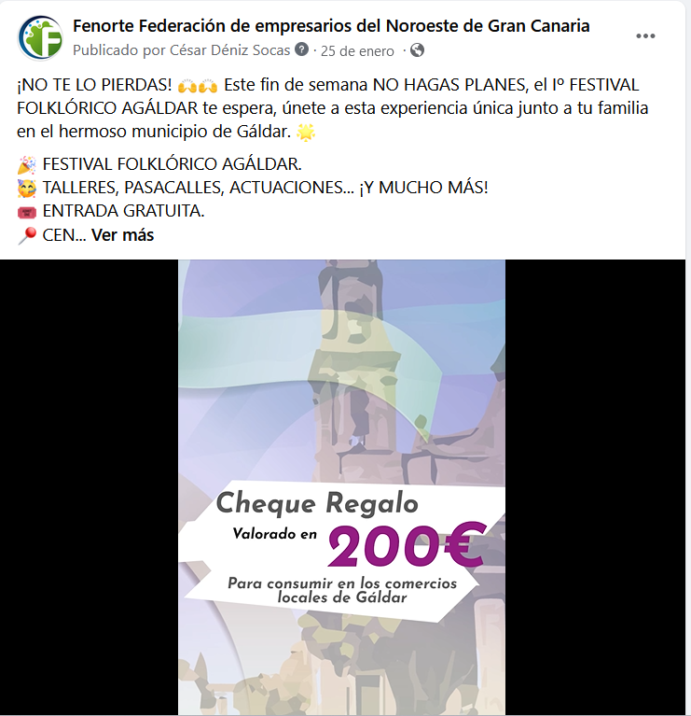

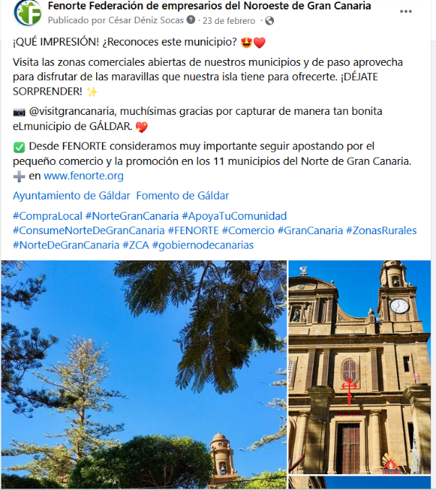

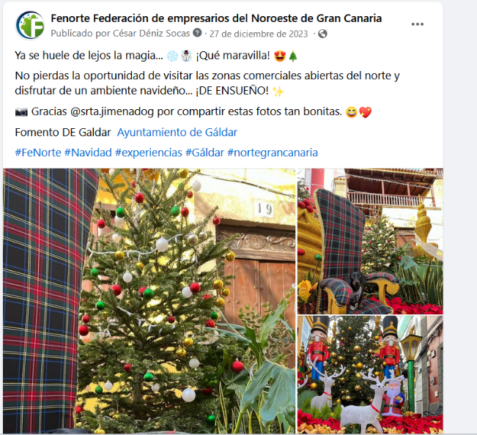

Felicitamos a la empresa Galdense AROMAS
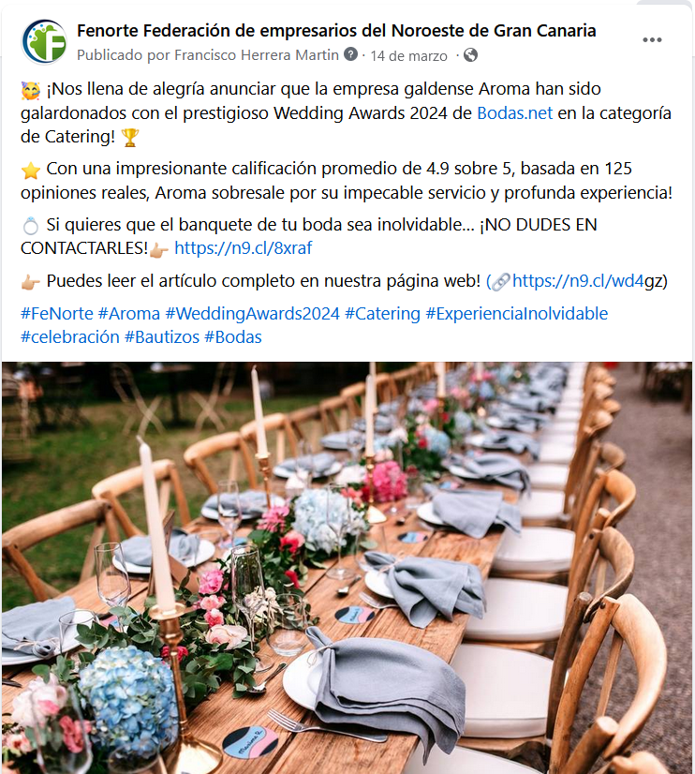


ARUCAS;

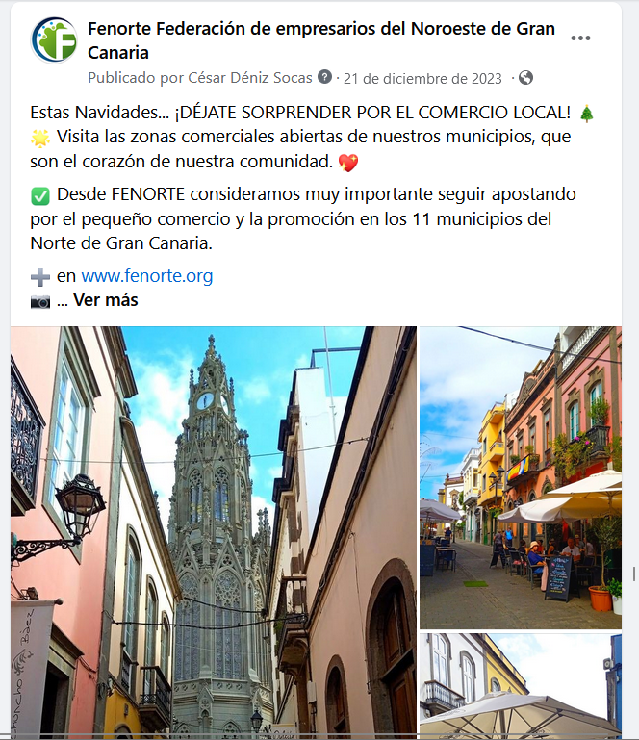

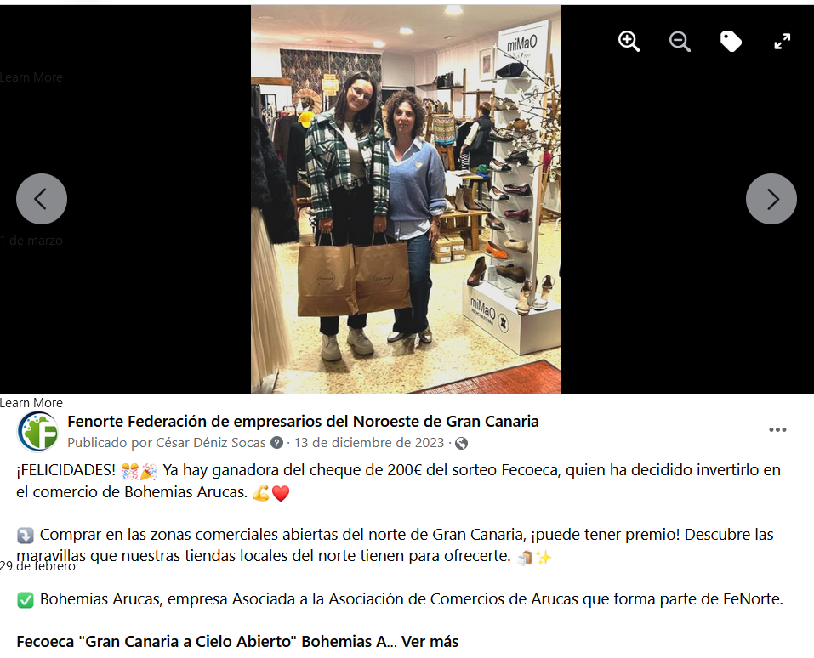

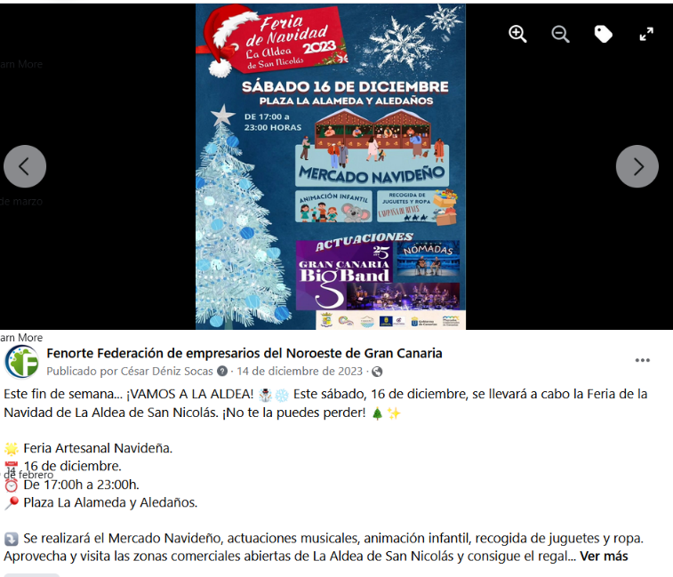

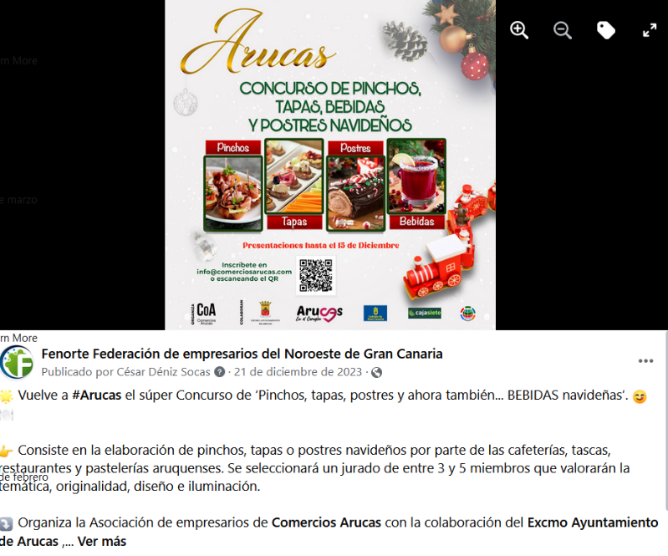

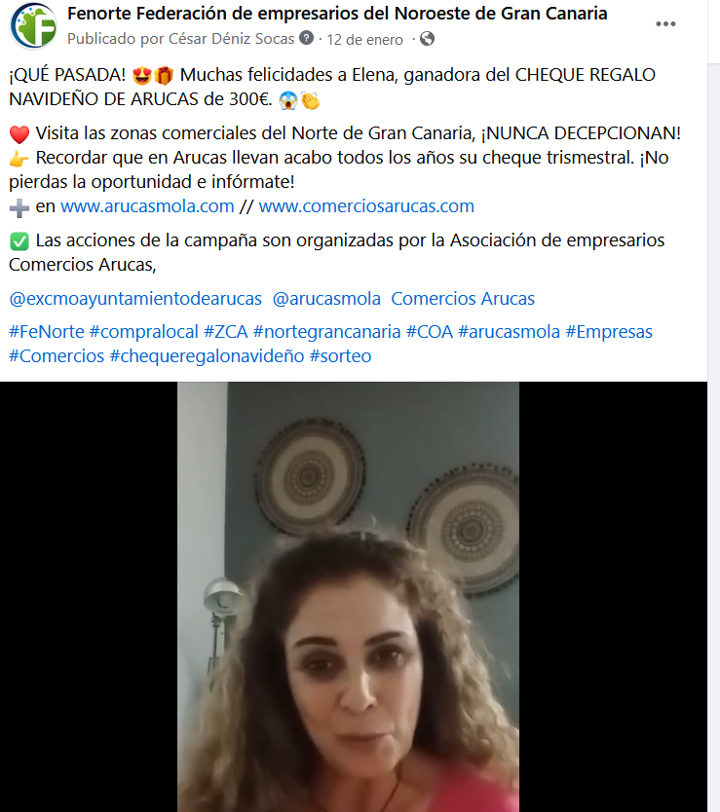

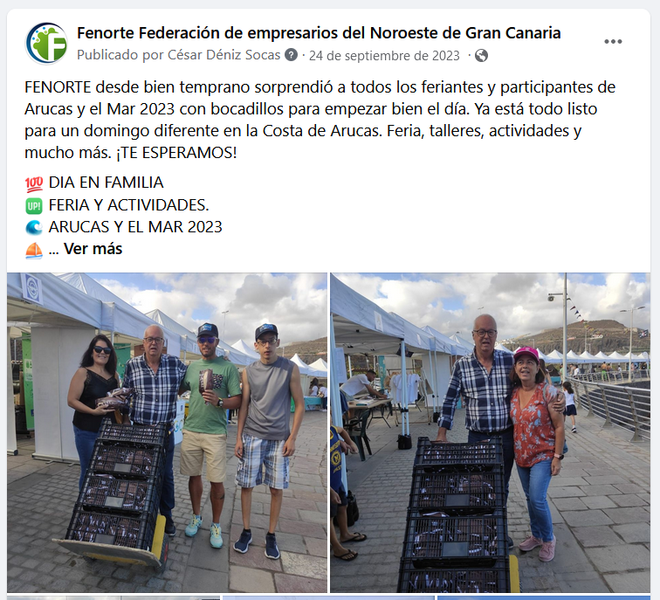

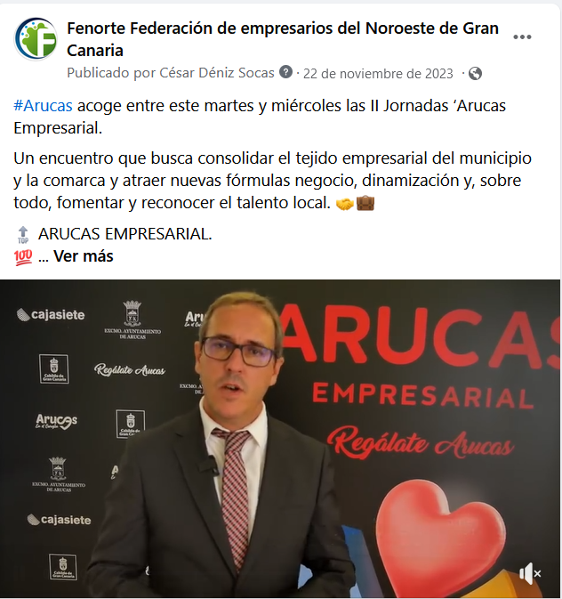
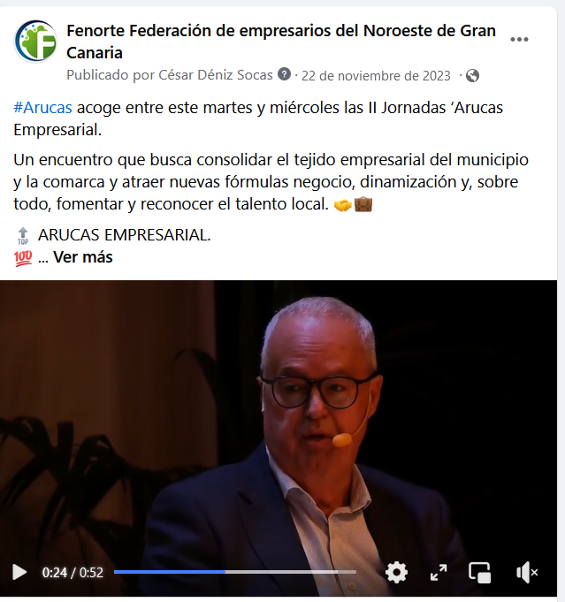

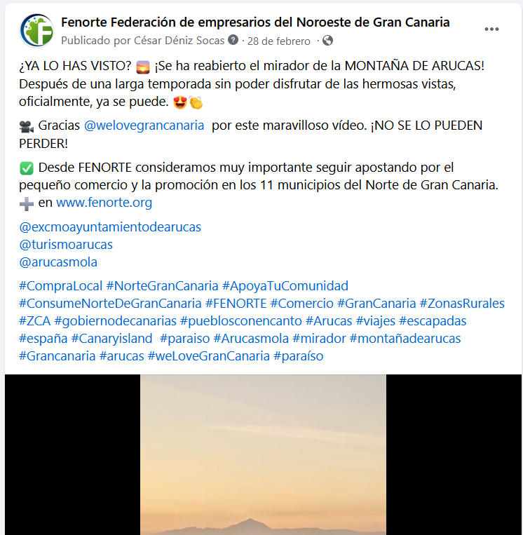

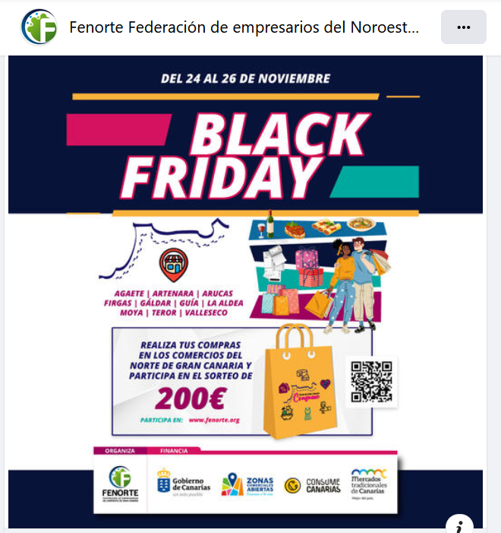
CAPAÑAS PUBLICITARIAS FENORTE:
BLACK FRIDAY
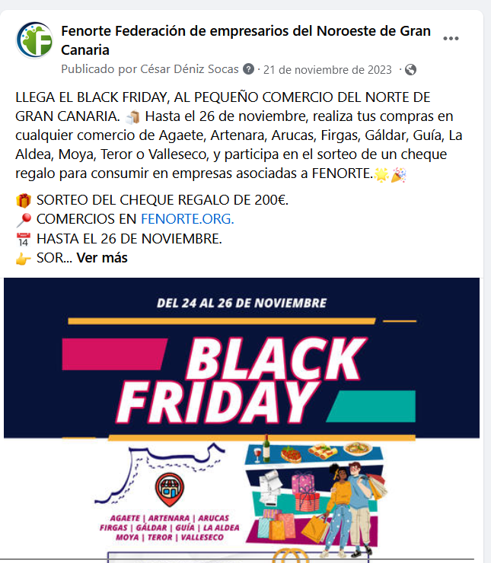

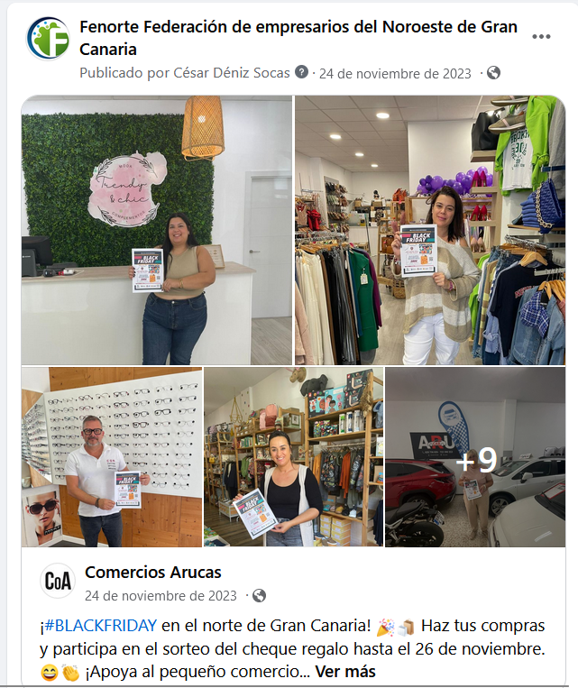

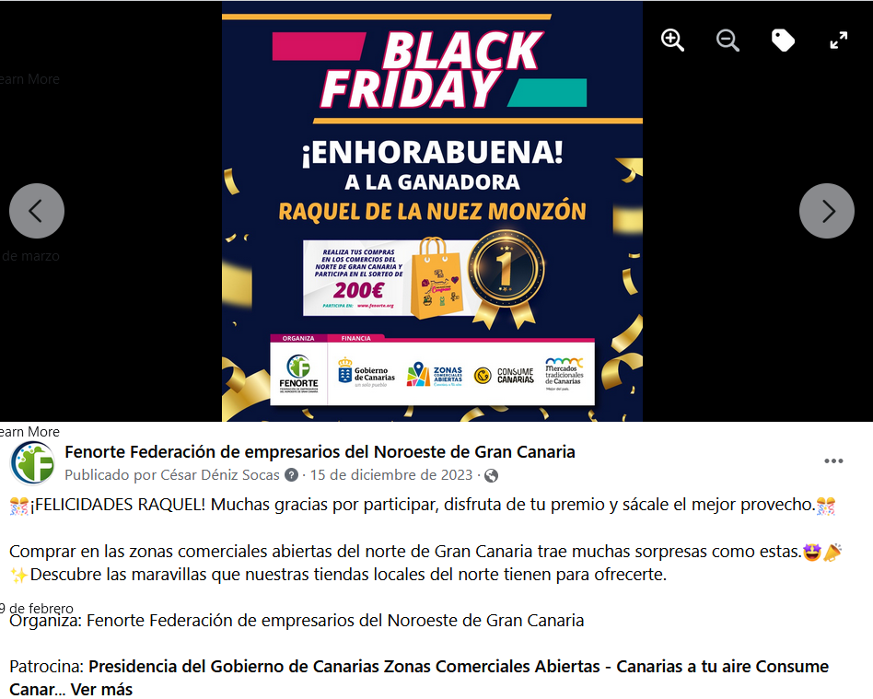

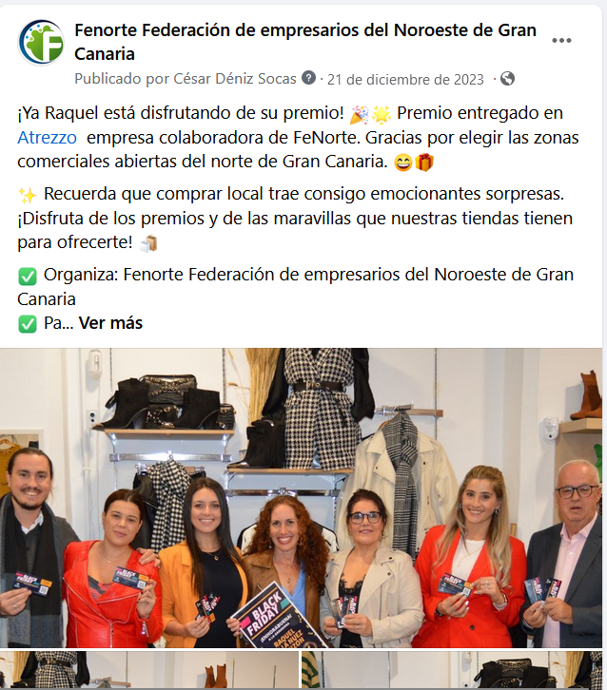
ENLACE DEL VÍDEO AGRADECIMIENTO GANADORA BLACK FRIDAY NORTE DE GRAN CANARIA 2023:
https://www.facebook.com/reel/1081115362904651
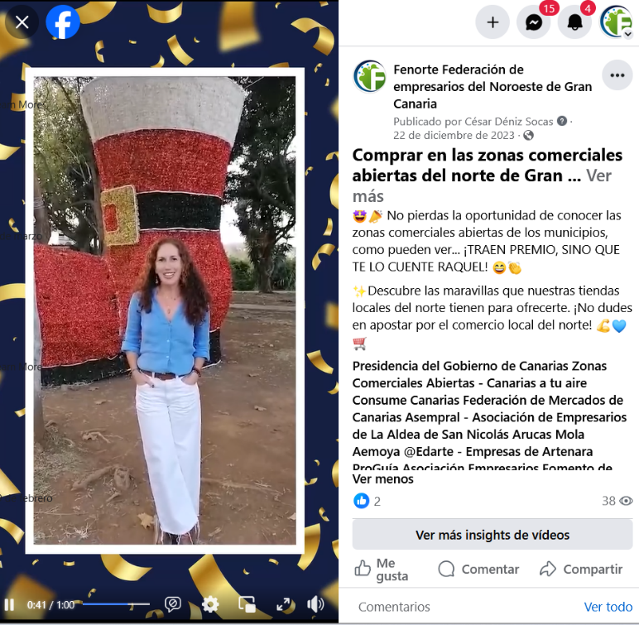

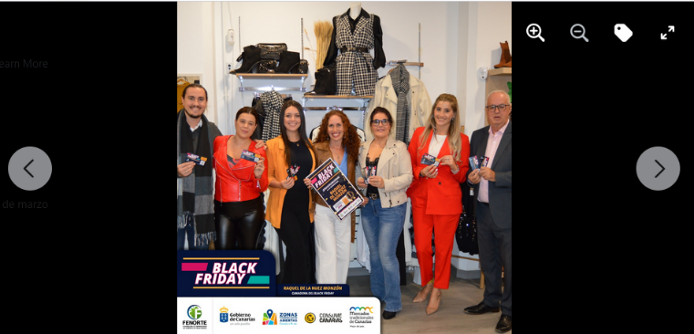
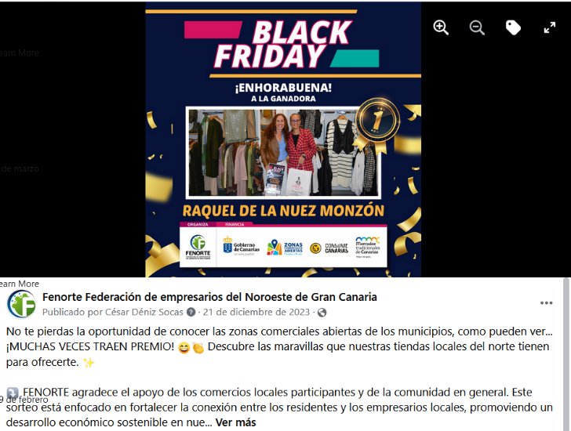

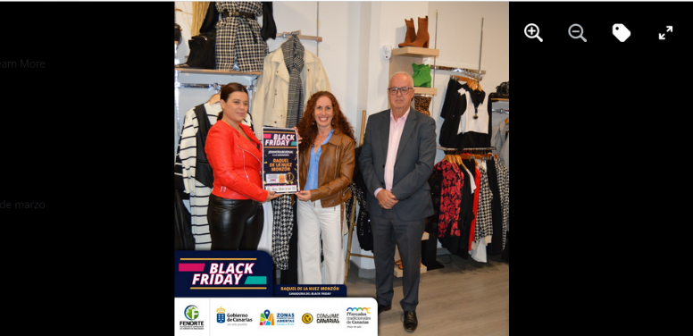


CAMPAÑA DE NAVIDAD:



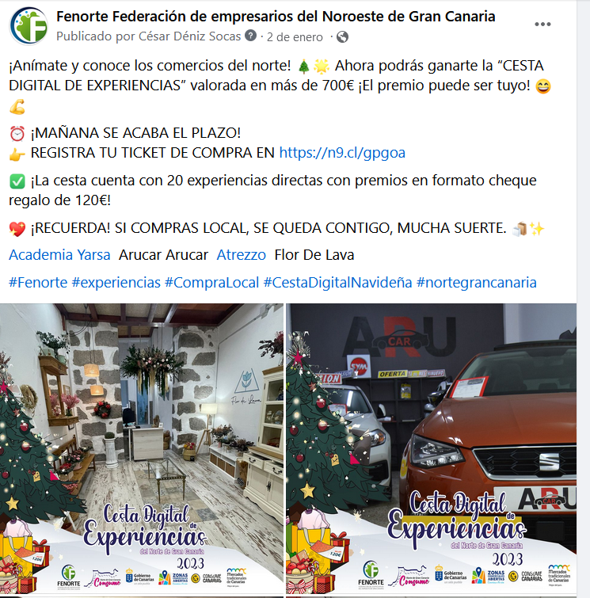
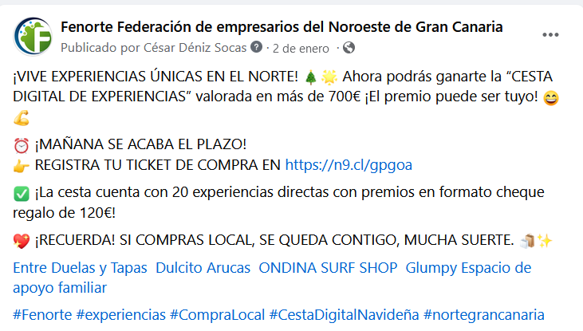

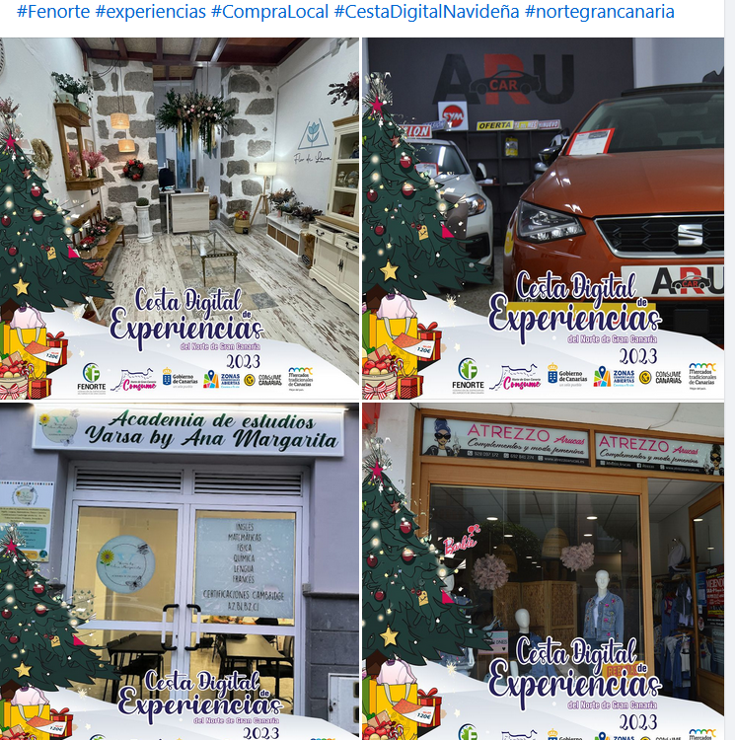
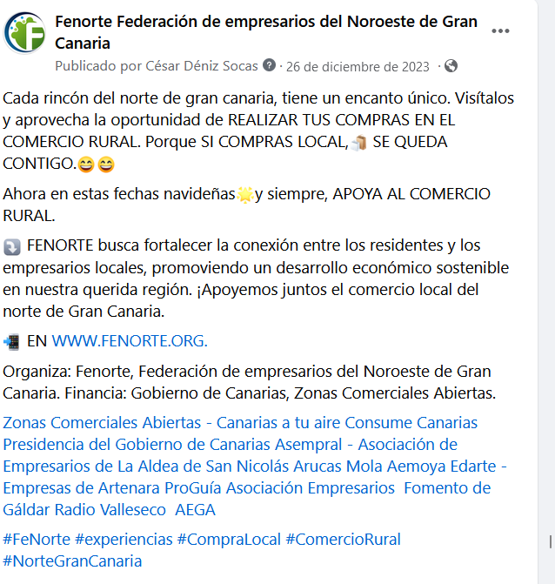
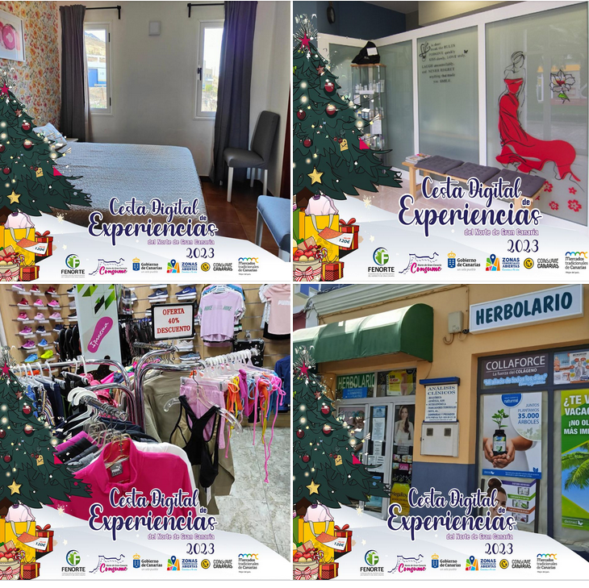
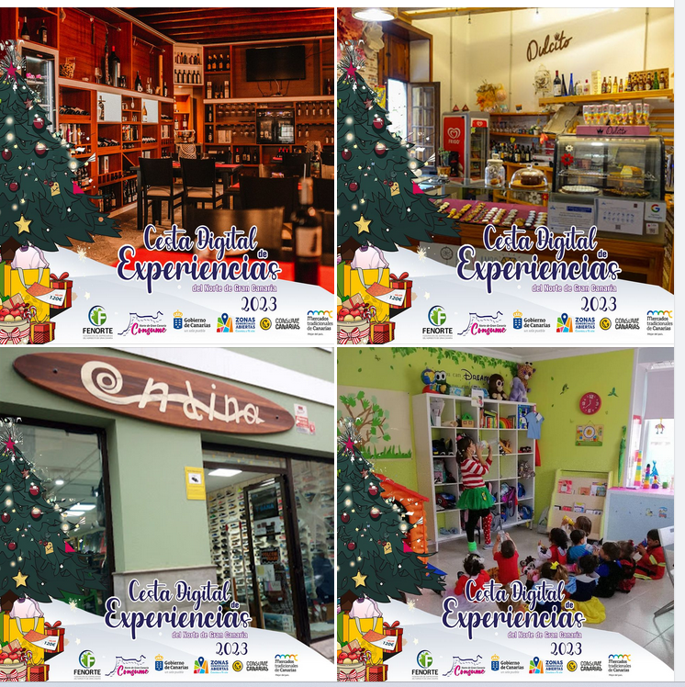

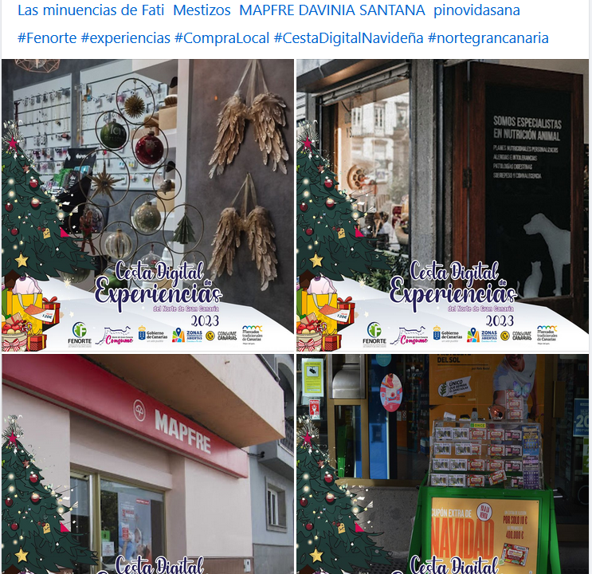
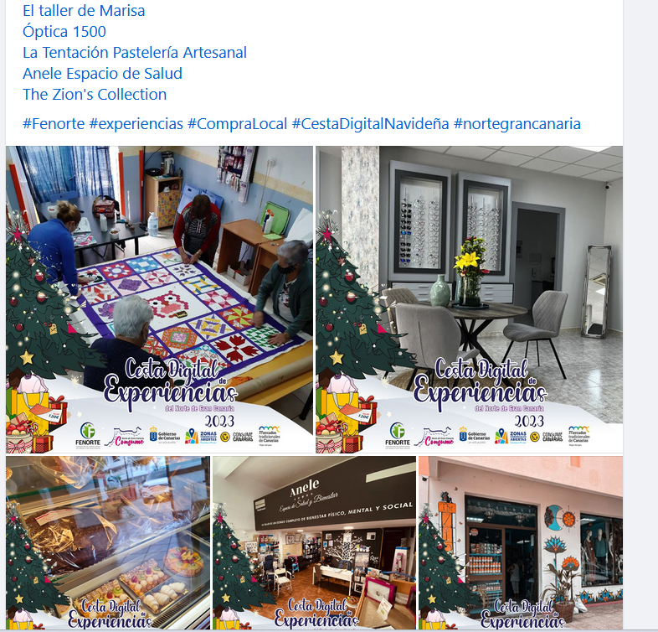

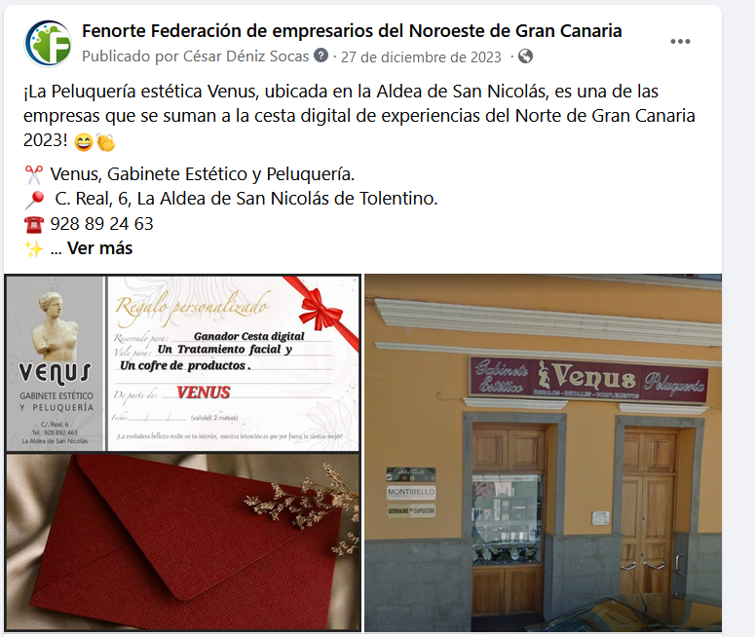
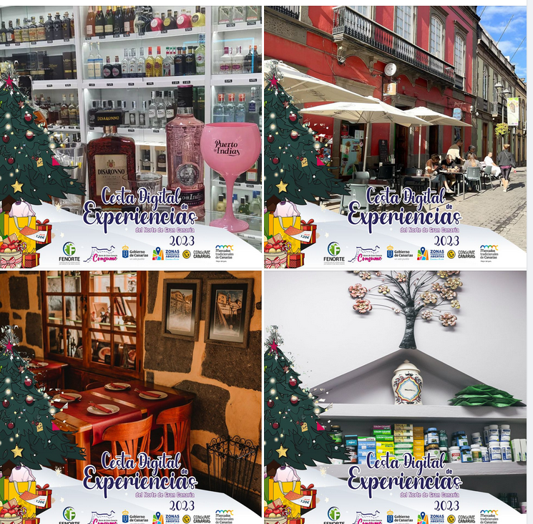

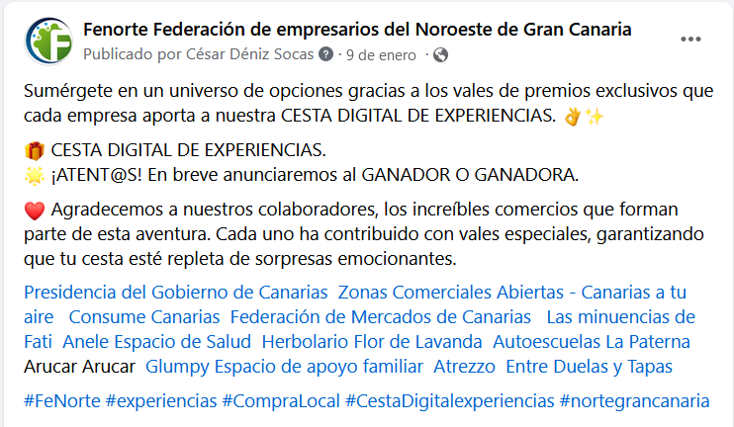

EMPRESAS QUE SE HAN SUMADO A LA CESTA DIGITAL DE EXPERIENCIAS DEL NORTE DE GRAN CANARIA:
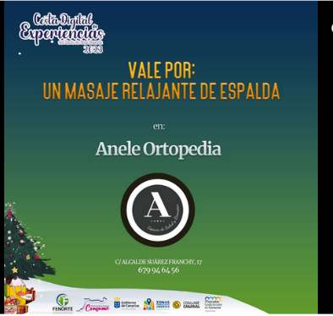

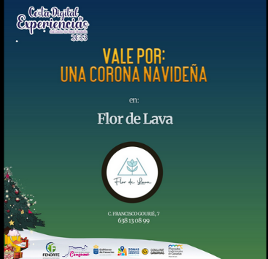

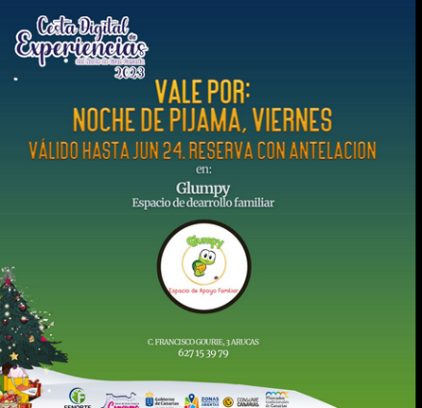
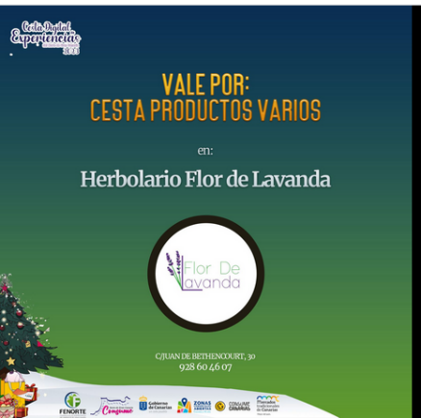
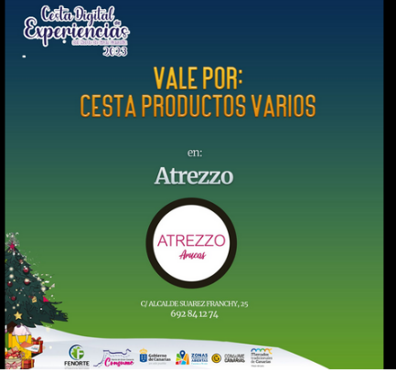

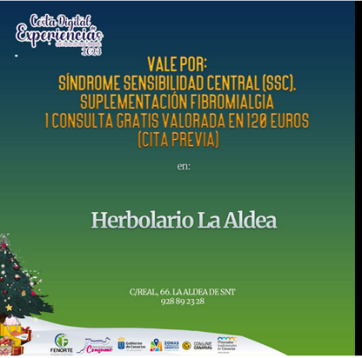
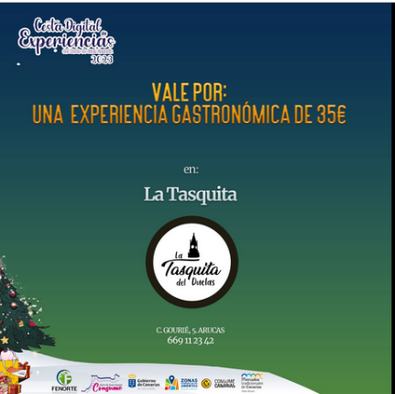


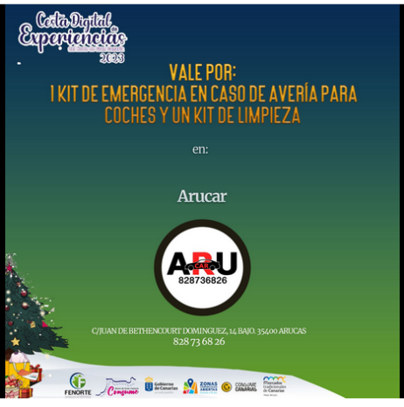

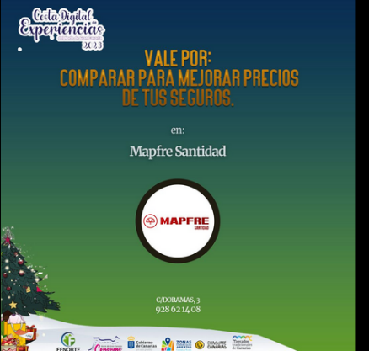
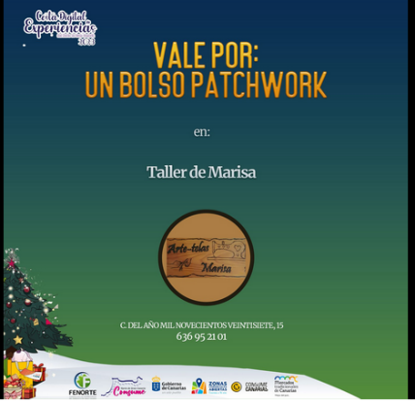



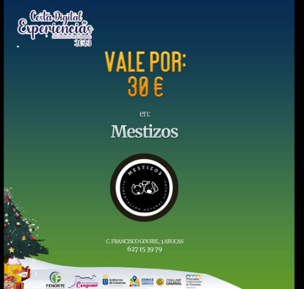

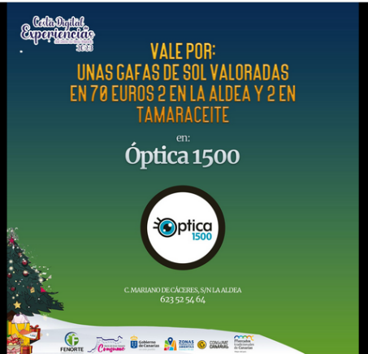
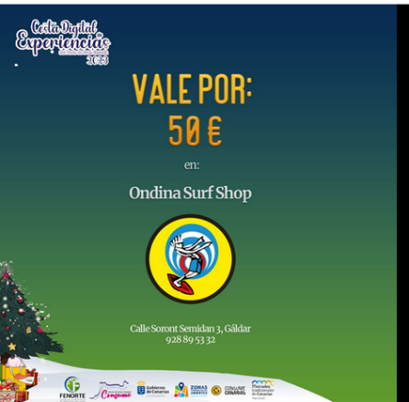
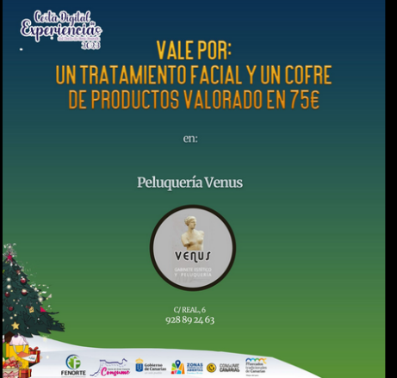

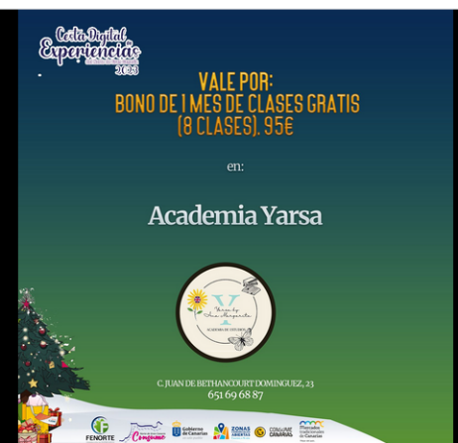

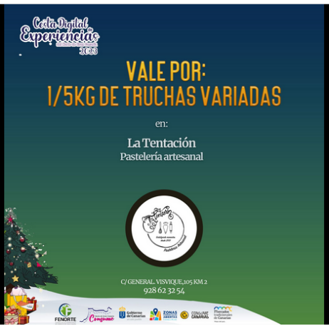
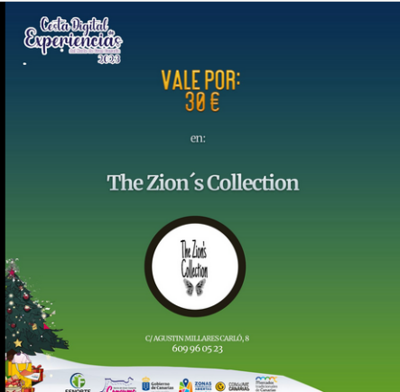

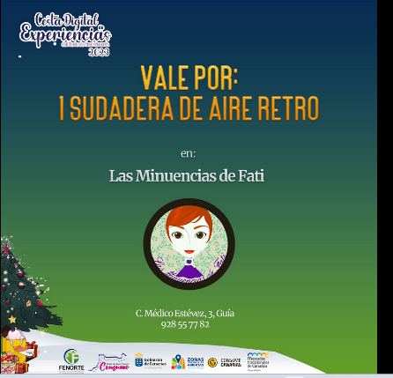

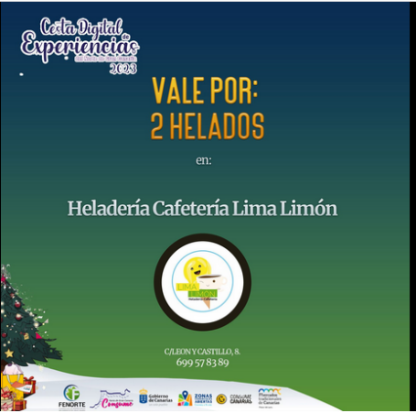

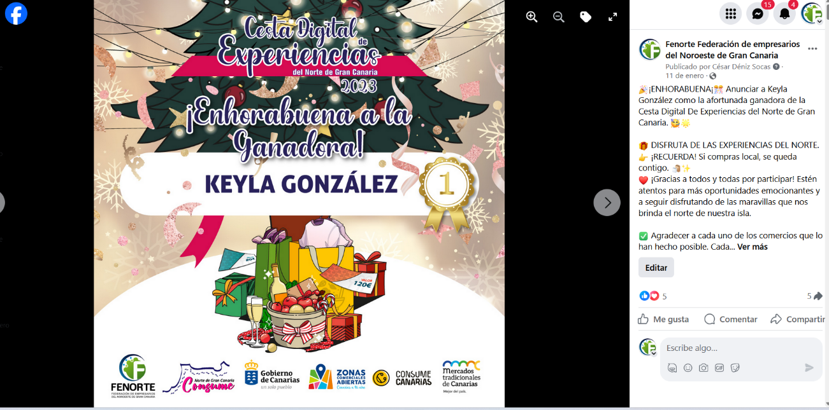

ENLACE DEL VÍDEO DE LA GANADORA DE NUESTRA CESTA DE EXPERIENCIAS DE PRODUCTOS LOCALES DEL NORTE DE GRAN CANARIA 2023/24; https://www.facebook.com/reel/2394095444119169



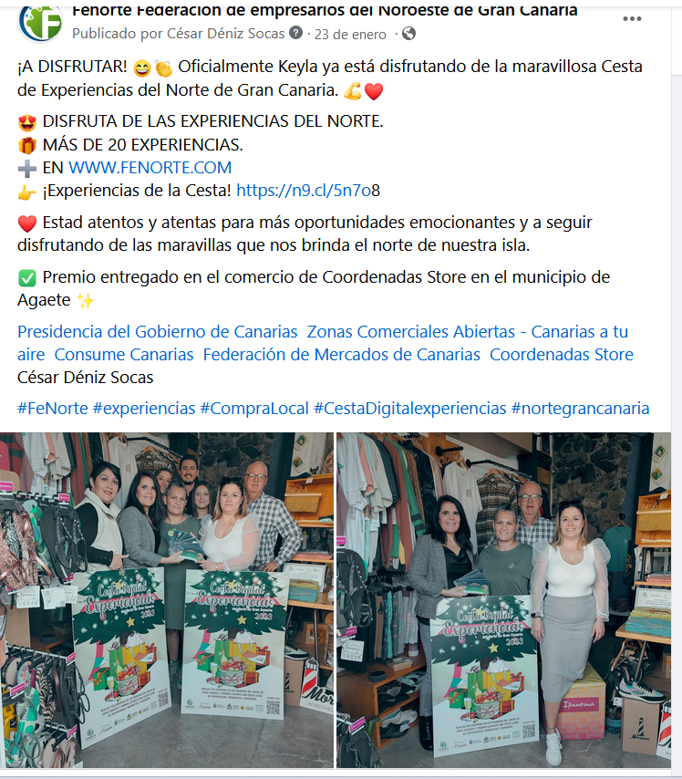
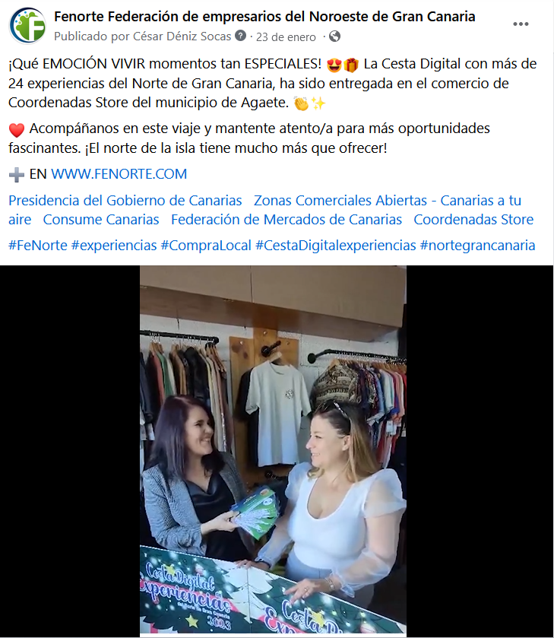

ENLACE DEL VÍDEO DE LA ENTREGA DE LOS VALES REGALOS A LA GANADORA KEYLA GONZÁLEZ: https://www.facebook.com/reel/1290077091668664

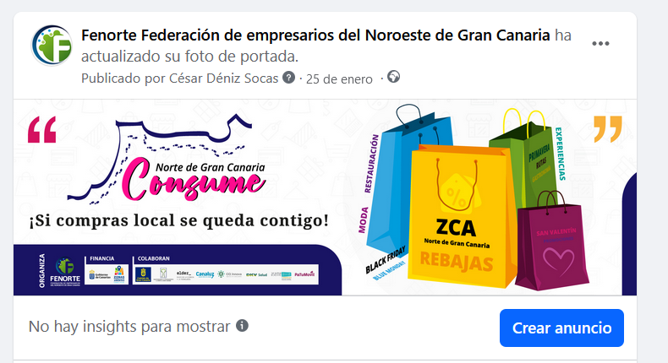

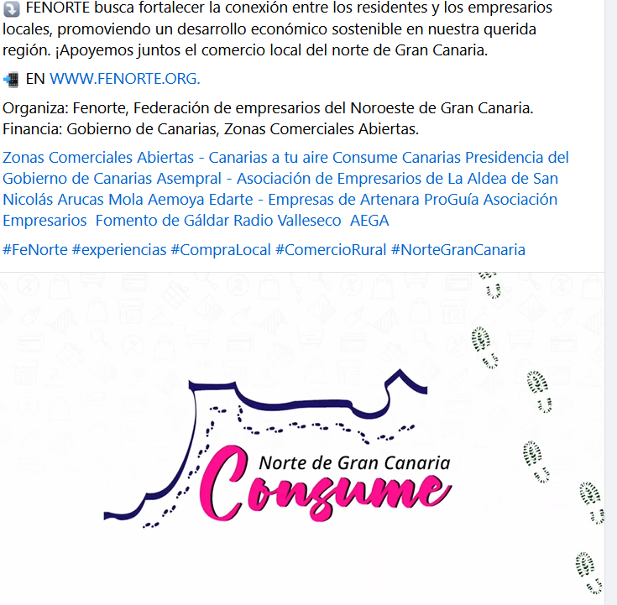
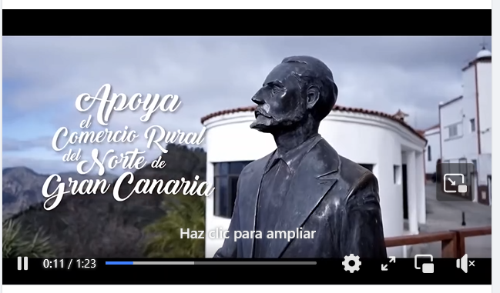
https://fb.watch/ryasndZ1nz/
PUBLICIDADES GENERALES DE LAS ZCA DEL NORTE DE GRAN CANARIA:

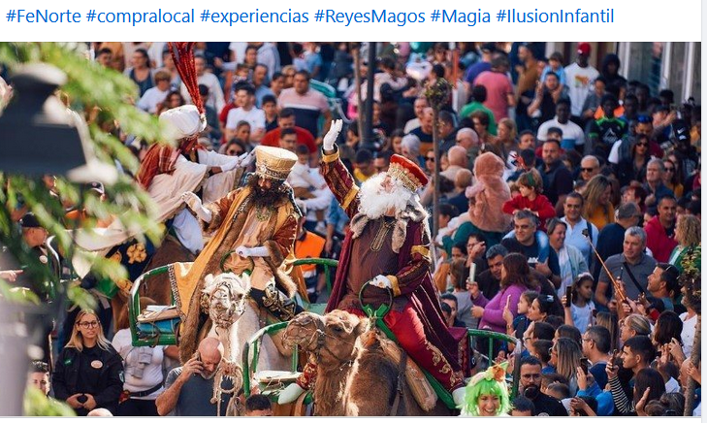
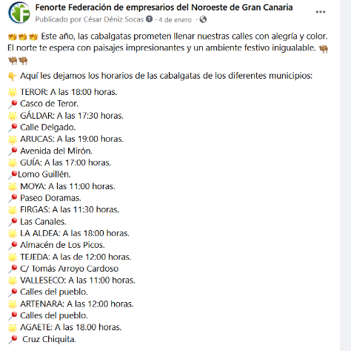

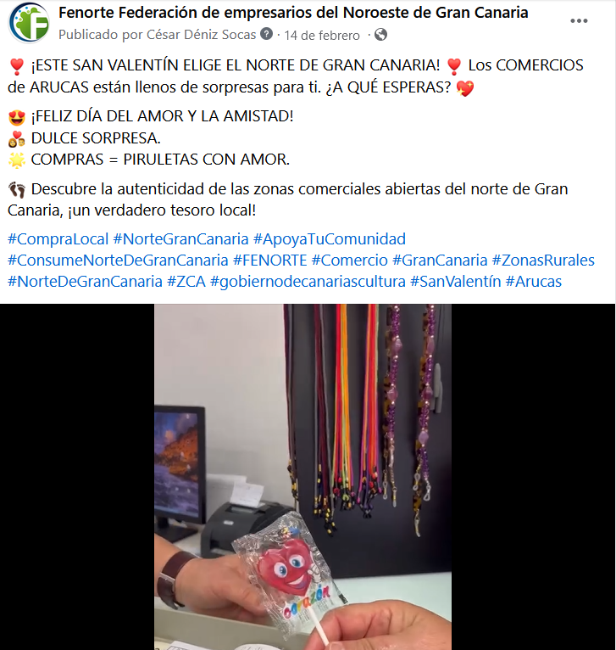
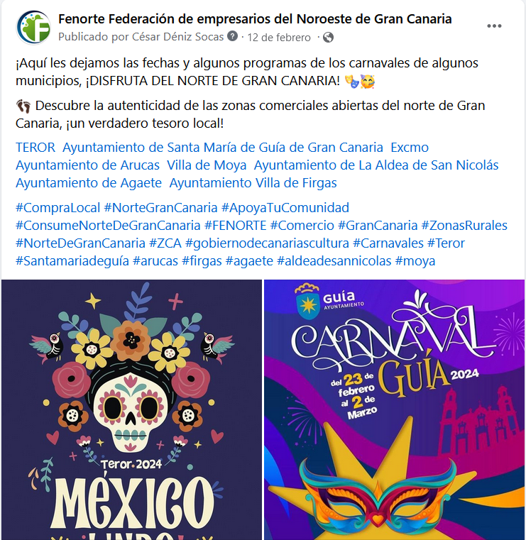

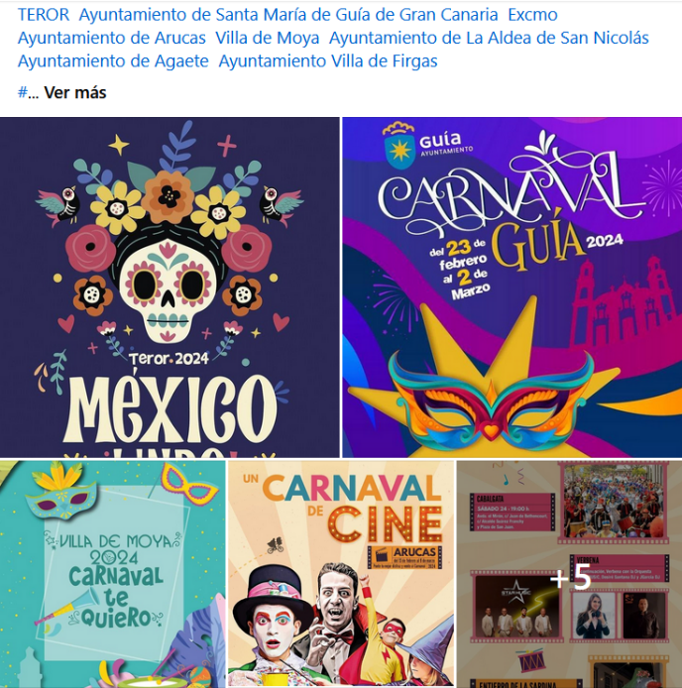

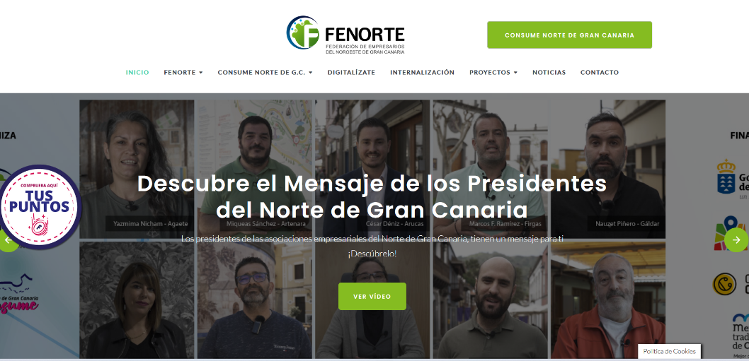
CAPTURA DE BANNER DE LA WEB DE FENORTE

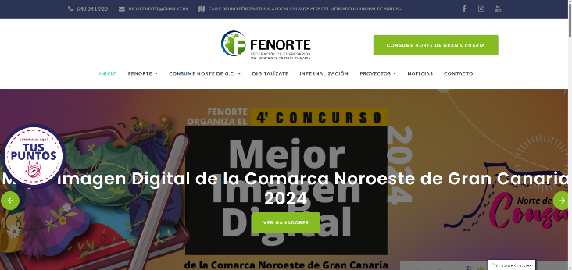
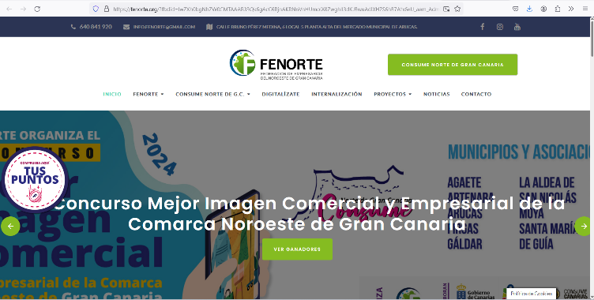

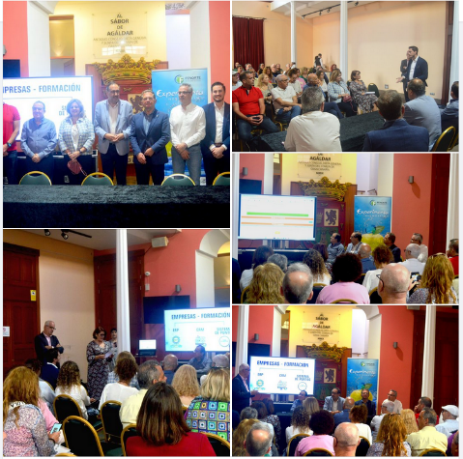
CAMPAÑA NEXTGENERATION CON LOS COMERCIOS DEL NORTE DE GRAN CANARIA:
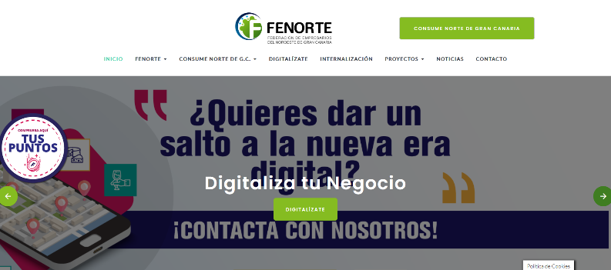

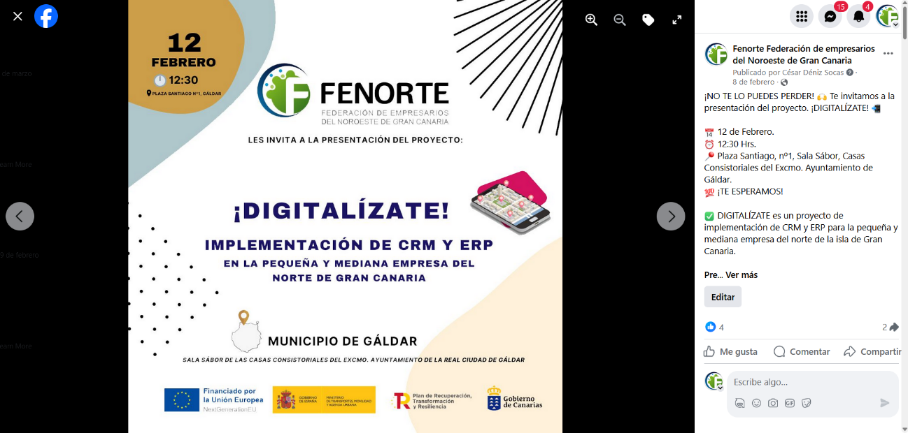
ENLACE DEL VIDEO DE LA PRESENTACIÓN: https://www.facebook.com/reel/1079209349828241
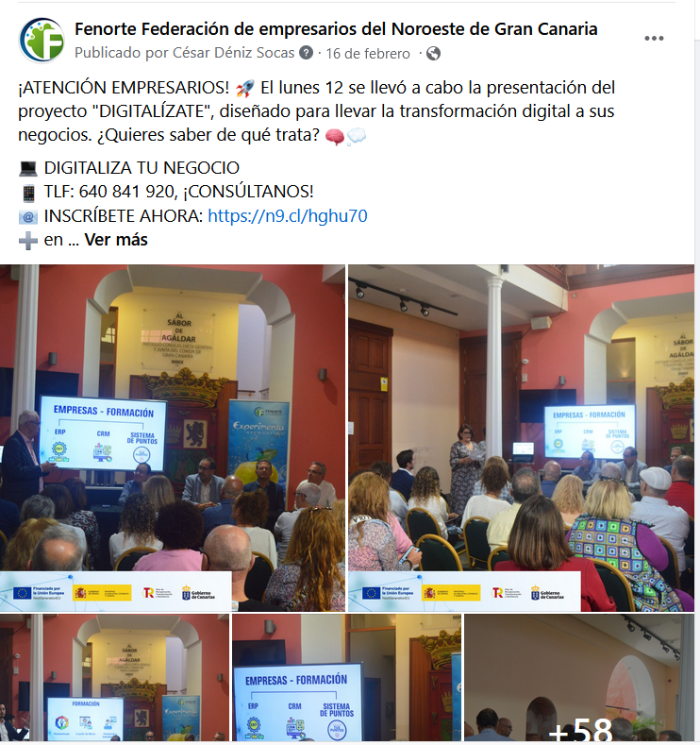
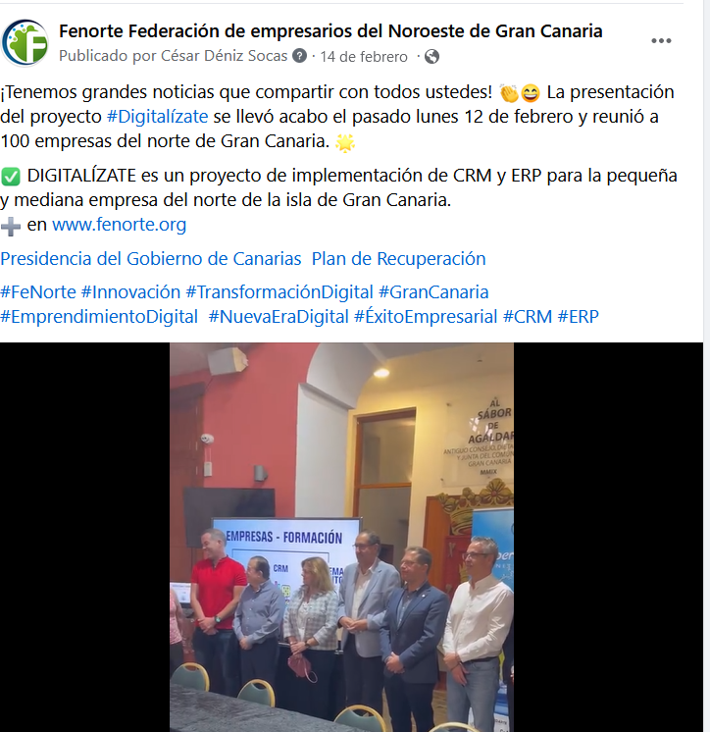

CONCURSO ANUALES FENORTE:
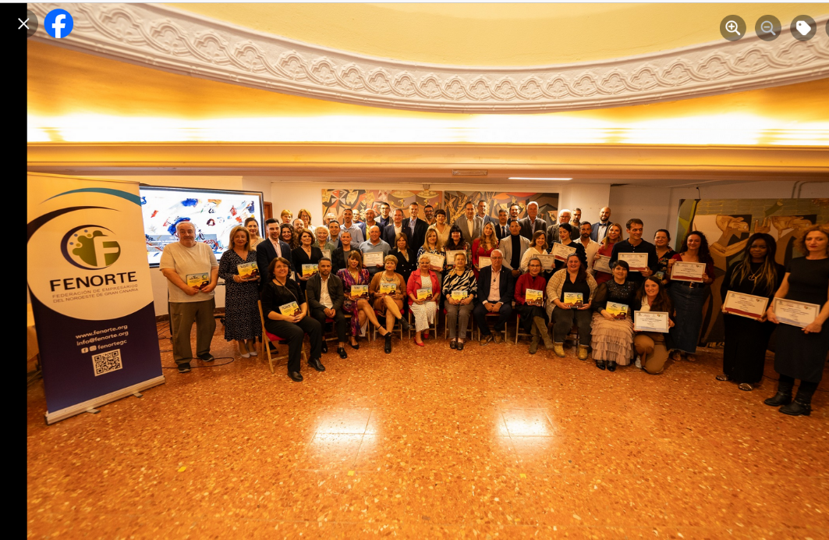



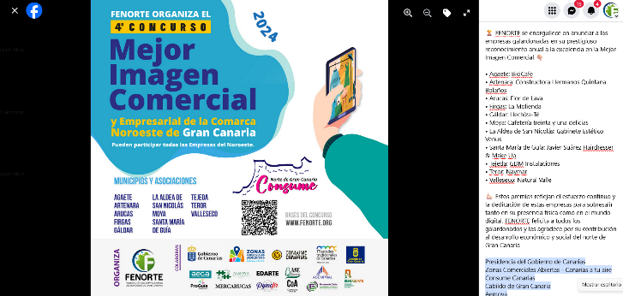
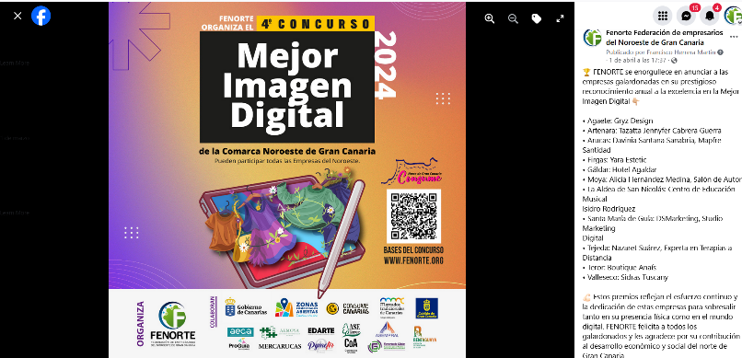

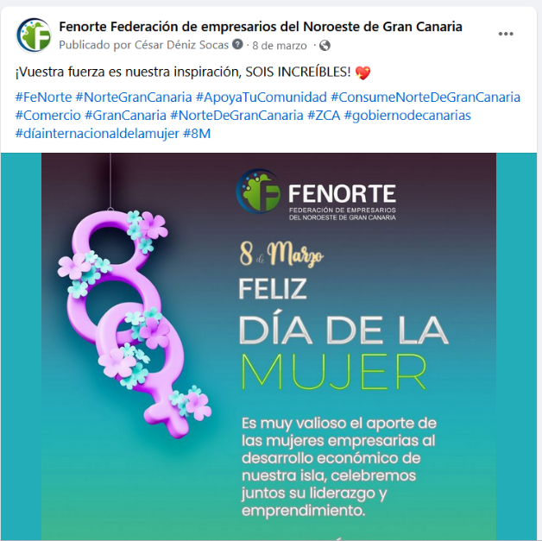
FELIZ DÍA DE LA MUJER: FELIZ DÍA DEL PADRE
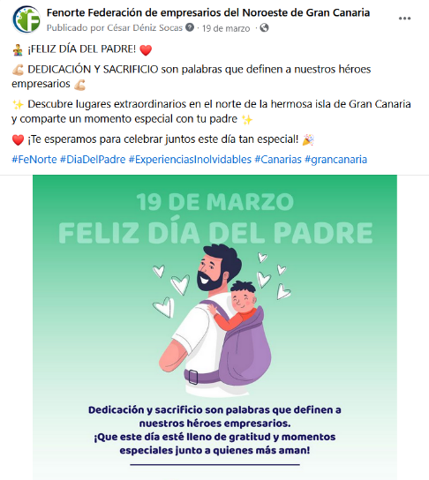

CONCLUSIONES:
Las conclusiones derivadas de las acciones llevadas a cabo durante las campañas publicitarias de Fenorte en el proyecto de Zonas Comerciales abiertas en los años 2023 y 2024 ofrecen una perspectiva valiosa sobre el impacto y la efectividad de estas iniciativas, ahora focalizadas en las zonas comerciales abiertas de Arucas y Gáldar.
En primer lugar, se destaca el reconocimiento de la relevancia de promover el desarrollo empresarial en áreas urbanas específicas, donde la atención y los recursos pueden ser limitados. Estas campañas publicitarias contribuyeron a resaltar la importancia económica y social de las empresas en estos municipios, así como a señalar las oportunidades y recursos disponibles para aquellos que deseen emprender o expandir sus negocios en estas zonas comerciales abiertas.
Además, se observa un aumento en la conciencia pública sobre los desafíos específicos que enfrentan los emprendedores en estas zonas, como la competencia, la gestión de costos y la adaptación a las nuevas tendencias de consumo. Esto ha llevado a una mayor sensibilización por parte de los gobiernos locales y otras organizaciones sobre la necesidad de implementar políticas y programas específicos para apoyar el desarrollo empresarial en estas áreas.
Otro aspecto relevante es la diversificación de las estrategias publicitarias utilizadas durante estas campañas. Desde el uso de medios tradicionales hasta la integración de plataformas digitales y redes sociales, se evidencia un enfoque integral y adaptado a las características y hábitos de consumo.
Esta diversificación contribuyó a maximizar el alcance y la efectividad de los mensajes publicitarios, llegando a un público más amplio y diverso en las zonas comerciales abiertas de Arucas y Gáldar. Asimismo, se resalta la importancia de la colaboración entre diferentes actores, incluyendo instituciones gubernamentales, organizaciones no gubernamentales, empresas locales y la comunidad en general. Estas campañas demostraron que el trabajo conjunto y la coordinación de esfuerzos son fundamentales para generar un impacto significativo y sostenible en el desarrollo empresarial urbano.
En términos de resultados tangibles, se observa un aumento en el número de emprendimientos registrados en estas zonas, así como una mejora en la percepción pública sobre el potencial económico de estas comunidades urbanas. Además, se evidencia un incremento en el flujo de

inversión hacia proyectos empresariales en las zonas comerciales abiertas, lo que sugiere un mayor interés por parte de los inversionistas en estas oportunidades de negocio.
En resumen, las acciones realizadas durante las campañas publicitarias de Fenorte en el proyecto de apoyo al comercio rural en 2023 y 2024, ahora adaptadas a las zonas comerciales abiertas de Arucas y Gáldar, han arrojado conclusiones alentadoras sobre la efectividad de estas iniciativas para promover el desarrollo empresarial en áreas urbanas específicas. Estas conclusiones subrayan la importancia de continuar invirtiendo en este tipo de programas y ofrecen lecciones valiosas sobre cómo diseñar y ejecutar estrategias publicitarias adaptadas a las necesidades y características específicas de las comunidades urbanas.

